总第12期 2014年9月5日

湖南工业大学院校研究
专题特刊

审定：刘善球 主编：彭建平 责任编辑：崔庆玲

目 录

《院校研究引言》......................................................................................3
《矩阵制院校研究构建模式》 .............................................................9
《美国院校研究协会2010年白皮书》... ...........................................15
《数据挖掘技术在美国院校研究中的应》........................................22
《学习性投入视角下的教学质量测评与诊断 ——NSSE－China工具在院校研究中的应用》………………………………………31
《院校研究的参照系及其选择》…………………………………36

院校研究引言

“院校研究”是一个流行并发端于美国高等教育领域的专门术语。主要指单个院校针对本校管理与运行中的实际问题所作的分析与咨询研究，是现代大学为改进本校管理决策和运行状况而设定的专门实践领域。其根本精神是把科学精神和科学管理方法带进高校管理，改变高等学校的传统经验管理模式。具体地说，院校研究是通过系统地收集和科学地分析学校运行状态的资料，为学校管理提供决策支持。近年来，“院校研究”作为一个重要研究方向，业已成为我国高等教育研究领域的一个热点。
- 院校研究日益凸显的重要性
1）院校研究：高等教育大众化背景下高校管理的呼唤与需求
据马丁·特罗的观点：随着入学率的持续增长、在校学生规模的不断扩大，高等学校的社会功能日益扩张，高等学校逐渐演变为一个复杂的开放系统。学校的管理也必然渐趋复杂，从而现代高等学校管理不可避免要走向“科层制”和“专业化管理”轨道。在中国高等教育迈进“大众化”的门槛时，我国高等学校不仅会面临美国高等教育大众化给高等学校管理与发展带来的“复杂性”等系列问题，还面临许多独特的困难和问题。因为，与美国的情况不同，我国高等教育增长速度更快，校均学生规模更大，数量增长所带来的学校管理和社会问题更多。我们的选择是要么停止增长、要么面对现实解决这些问题。就我国国情而言，增长是无法控制的。那么，只有实践“院校研究”，提高高等学校管理的科学化和现代化水平，才是唯一出路。
2）院校研究：高等教育市场化背景下高校未来的经营与发展
美国的经验表明，院校研究不仅要着眼于解决高等学校内部管理问题，更要有面向外部争取资源的开阔视野，为院校生存与发展这个根本目的服务。美国院校研究另一个发展背景就源于美国高等教育竞争制度。对我国高等教育而言，以市场为导向的竞争机制正在形成，随着高等学校办学自主权的不断扩大，高等学校作为一个独立主体参与市场竞争的形势越发明显，高等学校如何在激烈竞争环境中谋得一席之地，那就需要仔细地识别市场与环境，结合自身的潜力，科学地规划未来。这也正是我国呼唤与需求“院校研究”的另一个重要背景。
3）院校研究：高校实现从战略规划走向战略管理的有效途径
从某种意义上讲，战略管理更像是“战略规划的规划”，怎样从当前基于经验的传统战略规划走向基于科学的战略管理，是当前高校管理变革中亟待解决的重要问题之一。而加强院校研究，是高校实现从战略规划走向战略管理的一个有效途径，我国高校从战略规划走向战略管理是时代发展的必然选择，从思辨到逻辑实证主义研究范式的转型是实现这一转变的路径，而加强“院校研究”是实现这一转变的关键。
4）院校研究：高等教育质量保障的新视角
传统上由政府主导的高等教育外部质量保障，尽管具有比较高的权威，但如果不能激发高校的自身努力，促进高校内部教育质量保障体系的建设，那么高等教育质量的保障与改进也是很难取得明显成效的。只有确立高校内部的质量管理制度并发挥高校内部管理在保障与提高质量方面的主要作用，才能真正保障和提高高等教育质量，因此，关注高校内部管理的“院校研究”越来越受到重视。
5）院校研究：中国高等教育研究最具活力的研究领域
改革开放30余年来，中国高等教育研究随着高等教育体制改革而不断发展，在宏观的理论层面取得了丰硕的研究成果。然而，随着我国社会由计划经济向市场经济转型，传统的高等教育研究日益暴露出不足：定性研究多，定量研究少；演绎推理多，综合归纳少；宏观研究多，微观研究少；文献堆积多，现状分析少；借鉴西方多，本土创新少；对策研究多，归因研究少。由此带来了理论与实践的严重脱节，理论缺乏现实解释力，无法真正服务于中国高等教育改革与发展的需要。“院校研究”在中国的兴起，正是旨在架起抽象理论研究与具体经验分析之间的桥梁，避免高等教育研究的两个极端：过度的宏大叙事与狭隘的经验总结，最终消除理论与实践相脱节的弊病。
- 国内外研究现状述评
1）国外研究现状
院校研究（Institutional Research）发端于美国，早期研究零散而不规范，被认为是“各校自发性研究”。
详查文献可知，有学者认为“院校研究”肇始于美国的校史研究，1887年出版的《威廉和玛丽学院》，即被看作是美国院校研究之开端。从20世纪初开始，随着“科学管理运动”和“院校调查运动”的兴起，院校研究以其开放性、应用性、实践性特点在美国广泛赢得政府、社会公众和高校的青睐。1924年，明尼苏达大学成立了一个专门的“教育研究委员会”，这是最早独立设置专门从事院校研究的机构。1947年，“教育研究委员会”更名为“院校研究机构”（Office of Institutional Research）。1965年，美国院校研究协会AIR（The Association of Institutional Research）成立，从此院校研究作为一个专业领域，呈现组织化、制度化发展态势，在美国获得了相对独立的地位。目前，美国院校研究协会AIR已发展成为一个举足轻重的国际性专业教育组织，发展有6个国际性会员协会和43个州一级、地区和部门会员协会，共有来自美洲、亚洲、欧洲、非洲等世界各地1700多个高等教育机构的3100名正式会员。
20世纪60年代，美国率先跨入高等教育大众化阶段，高等教育发展进入了“黄金时代”，院校研究侧重于成本分析、工作量分析，以科学管理理论为指导，为高校专业化的管理和决策服务。20世纪70年代至80年代是美国院校研究的自我发展阶段，现代大学管理模式日益在美国大学中占据统治地位，院校研究主要研究学校发展中的管理问题。20世纪80年代以后，美国高等教育普及化，质量和效益问题日益引发政府、社会以及高校的关注，美国所有大型高校都设立了院校研究机构。院校研究成为高校的正式机构，更多的大学开始设立专门培养高校管理人员和院校研究人员的硕士、博士学位课程。院校研究的研究范围也渐趋明确：（1）学生事务；（2）教学事务；（3）教师事务；（4）资源管理；（5）计划、政策与管理。这五个工作领域基本反映在美国院校研究协会1974-1999年发表的104期《院校研究新方向》的主题分类中，即院校效益/工作评估/公共责任/学校改进、政策/计划/预测、资源管理、学术项目评估/投资问题、学生注册管理及其相关问题。两个知识与技术领域是：技术/工具/技巧、理论/实践/职业伦理。从美国院校研究会所确定的院校研究的工作领域和《院校研究新方向》主题分类看，院校研究几乎涵括了院校各个方面的工作，反映出院校研究是以通过改进管理来促进院校发展为目标的。
美国“院校研究”的发展对世界高等教育的发展产生了深刻影响。
2）国内研究现状
20世纪90年代初，伴随高等教育大众化、国际化、市场化，院校研究开始被引入并在我国兴起。1993年5月，我国第一次组团参加了在美国芝加哥召开的院校研究协会第33届年会。2000年，华中科技大学成立了国内第一家院校发展研究中心。2004年10月14日，中国高等教育学会院校研究专业委员会（筹）在武汉华中科技大学正式成立。2007年，中国高等教育学会院校研究分会经民政部批准正式成立。2009年11月18日，第一家省属院校研究学术机构——四川省院校研究会诞生。这些工作为在我国开展院校研究创造了条件，院校研究在我国受到重视并具备了一定的基础。
从我国院校研究走过的历程和已经取得的成果看，目前关于院校研究在我国开展的工作范式基本已达成共识。最早院校研究者周川教授认为，院校研究是在一定理论观照下，应用科学的方法和程式（特别是定量分析的方法和程式），对单个高等院校运行中的实际问题进行分析评估论证，从而直接服务于院校管理决策的一种研究范式。刘献君教授则指出：“院校研究是通过对本校管理问题开展系统和科学的研究，以提高本校管理水平的一种研究范式。”
3）现状述评
综观研究现状可以看出，我国的院校研究在借鉴美国院校研究的基础上取得了很大的进展，逐步缩小了与国际的差距。结合各文献资料的研究，可以断定我国的院校研究目前已经基本解决了“院校研究是什么，为什么要进行院校研究”等问题，目前院校研究的方向主要是解决“院校研究做什么，如何做”等问题，也就是院校研究到了确实为学校发展服务的时期。但从实际情况看，我国大多数高校的研究机构还没有完全了解院校研究的本质特征，也没有确立院校研究作为其主要的研究对象。除了认识上的不足外，实践领域的诸多困境也是院校研究没有全面展开的主要障碍。
- 院校研究内涵界定
1）综述：仅从中文期刊收集的中外学者对于院校研究的定义就有19种
（1）美国院校研究协会（2004）：通过信息的收集、分析和总结，促进相关人士对高等教育的理解，以利于高等学校制定科学的发展规划，不断提高学校的管理水平。
（2）刘献君（2004）：院校研究是把高等教育和现代管理研究的成果运用于高等学校管理，通过提高和改进高等学校管理以推进学校建设和发展为基本目标的研究。
（3）刘献君、赵炬明、陈敏（2002）：院校研究是把现代管理科学和高等教育科学研究应用于高等学校管理，旨在提高高等学校管理水平的一门学科和一个实践领域。
（4）赵炬明（2003）：院校研究的基本任务是把高等教育与现代管理研究成果用于高等学校管理，以提高和改进高校管理水平为基本目的的研究。
（5）考雷（W.H.Cowley 1959）：关于高校一切问题的研究。
（6）德雷索：院校研究就是对学校工作的各个方面所进行的批判性的自我研究，目的是发现学校存在的问题和不足，提出解决方案，促进学校工作的改进。
（7）美国院校研究协会：旨在促进对高等学校的理解，改进高等学校计划与运行的研究。
（8）彼得森（M. Peterson）：仅仅把院校研究定义为“理解、计划、运行”是不够的，还应包括组织设计。院校研究是连接高等院校和系统中教育、管理以及信息功能的重要的中间职能环节。
（9）蔡国春（2004）：作为高等教育研究领域的一个新范式，院校研究是指研究者基于本校情境，针对学校运行中的实际问题所作的分析与咨询研究；作为现代高等教育管理的一种新的活动形式，院校研究是单个高校为改进本校管理决策和运行状况而设定的一个专门实践领域。
（10）周川（2003）：院校研究就是在一定理论观照下，运用科学的方法和程式（特别是定量分析的方法和程式），对单个高等院校运行中的实践问题进行分析评估论证，从而直接服务于该校管理决策的一种研究方式。
（11）秦国柱（2004）：院校研究的核心内涵就是研究高校内部组织的运作，为学校的决策和发展提供咨询和某些技术支持。
（12）程星、周川（2004）：院校研究是在一定理论观照下，运用科学的方法和程式，特别是定量分析的方法和程式，对单个高等院校运行中的实践问题进行的研究。
（13）胡森（TorstenHusen 1992）《简明国际教育百科全书》：院校研究是美国创造出来的一个术语，用来描述有组织地收集、记录和分析高等教育机构的计划、进程和环境的数据及信息的能力。
（14）阿特巴赫（Philip.G.Altbach 1985）《高等教育的国际展望》：院校研究是指那些个别院校机构为了收集数据，有时是关于它们自己的运行和项目的分析所做的研究。
（15）《国际高等教育辞典》（The International Encyclopedia ofEducation）：院校研究是对高等教育机构的运行、环境及过程进行的研究和分析，旨在促进对院校自身的理解，识别师生员工的特征和指望，说明人、财、物等资源的使用情况，评估大学教学过程，支持有效规划的政策分析，评估各种高等教育活动的结果等的研究。
（16）索普（Joe. L. Saupe 1990）：院校研究是在一个高等院校内部所进行的研究，这样的研究主要是提供信息以支持院校规划、政策制定和决策。院校研究的工作更多是关于专门规划、政策和决策环境的。应答这些专门问题的信息是必要的。
（17）马福（John A. Muffo 1993)：院校研究就是对高等教育组织和大学的研究，其宗旨是为高等学校提供有关的信息咨询，以改善学校的管理，为高校政策的制定出谋献策。
（18）博伊尔斯（C.V. Boyles 1988）：对单个院校的研究，通常是为了帮助院校更好地理解自身的运转。
（19）塞博尔特(J.A. Seyber，t 1991)：院校研究主要是为某个院校或组织的规划、决策和政策制定提供信息支持。这样的研究，还要考虑校内外部的各种影响因素。
2）述评：从这19个定义来看，大体可以分为几类
（1）以管理为价值取向。美国院校研究协会（2004）对其定义反映院校研究是以提高学校的管理水平为价值取向的。“通过信息的收集分析和总结”是院校研究的方法，“促进相关人士对高等教育的理解”是院校研究的初步目标，“以利于高等学校制定科学的发展规划”是中期目标，“不断提高学校的管理水平”是最终目的。刘献君、赵炬明、陈敏（2002）和赵炬明（2003）对院校研究的定义所体现的价值取向也是以“提高和改进高校管理水平”。彼得森、蔡国春、周川（2003）、秦国柱、索普、马福等学者的观点也体现了这种价值取向。
（2）以学校建设和发展为价值取向。刘献君（2004）对于院校研究的定义比较其2002年的定义有所改变，院校研究是“以推进学校建设和发展为基本目标的研究。”“提高和改进高等学校管理”是“以推进学校建设和发展为基本目标的研究”的手段而不是目的，其价值取向是学校建设和发展。如德雷索、程星、周川（2004）、秦国柱、阿特巴赫、《国际高等教育辞典》的定义尽管表述各不相同，但其价值取向是为了学校建设和发展。
（3）以一切问题为价值取向。如考雷认为院校研究是关于高校一切问题的研究。
（4）以技术支持为价值取向。如胡森、塞博尔特的观点。
（5）以理解为价值取向。如博伊尔斯认为院究研究是为了帮助院校更好地理解自身的运转。
由此可以看出，以管理和以学校建设与发展是院校研究目前两种主要的价值取向。除此之外，还有其它价值取向吗？这是值得高教领域做进一步研究的方向和内容。
- 误读：对院校研究的错误理解
有关学者专家对我国目前院校研究进行了实际考察与理论分析，根据对已发表文献的研究和梳理，可以看出，当下对院校研究的理解还不透彻，还存在着很大的片面性，望文生义或断章取义的现象时有发生，具体表现如下：
1） 院校研究就是高等教育研究。这实际上混淆了院校研究与高等教育研究的层次关系。高等教育研究关注的是宏观的、整体的、理论层次的现象，而院校研究关注的是微观的、局部的、实践层次的问题；前者强调理论的构建和一般性规律的总结，以理论性的学术研究为取向，后者则强调实践层次的操作和具体问题的解决，以操作性的应用研究为取向。
2）院校研究就是高校管理研究。这实际上混淆了院校研究与高校管理研究之间个性与共性的关系。高校管理研究关注的是高校间共有的、普遍的问题，注重规律的总结与理论的升华，强调理论研究的普适性；院校研究注重单个学校的研究，强调个性化方案，是对学校工作的各个方面所进行的批判性的自我研究，目的是发现学校存在的问题与不足，提出解决办法，促进学校工作的改进。
3）院校研究就是研究院校。这实际是一种典型的望文生义性误读，偷换了院校这个概念。“院校研究”中的院校是特指研究者所在的特定高校，没有泛指意义，而“研究院校”中的院校则是相当于前文中的高校，不明确指定哪个高校，具有一般的泛指意义。可见，二者的内涵和外延都不一样，是两个不同的概念。
4）院校研究就是校本管理研究。这实际是混淆了研究客体间的关系。院校研究起于美国高等教育规模扩大后，政府财政支持力度下降、各种学生骚乱频发、高校内部以往积压的诸多困难无法克服这样一个大的时代背景。为了寻找高校自身问题的解决办法，更是为了使本校能进入良性运行和健康发展的轨道，各个高校不得不针对各自的实际情况开展研究并采取相应措施，使本校走出困境。而校本管理研究则是缘起于政府对学校干预过多、管得过死，把学校看作达到政策目标的工具，把学校当成政府的附属机构，严重制约了学校自主发展这些特定的原因。
- 我国“院校研究”产生背景之析
1）高等教育的理论研究是我国“院校研究”产生的外在驱动力
专家认为，虽然我国有的院校在20世纪改革开放之初就开始开展对大学本身专门的研究，并产生了显著的效果（如华中科技大学），但是这种朴素的对院校自身的研究，只是处于学校自身的改革与发展需要，并没有由此引向一条专业的发展路径，更没有形成全国性的广泛影响和效力作用。我国真正发展院校研究，走过了一条理论驱使实践而形成的道路，是在建立高等教育学科、在高等教育理论研究发展到一定阶段以后，由高等教育界倡导在我国高校引进“院校研究”领域的，外力驱动的痕迹十分明显。
从我国高等教育发展的整体态势来看，高教研究的转型是十分必要。作为目前世界上拥有最大高等教育规模的国家，学校众多，分布广泛，发展水平参差不齐，长期计划经济体制下带来的经验办学、模式办学、趋同发展的传统在很多学校还没有得到改观。因此，从学校自身的研究开始，用事实、信息、研究成果来推动大学的科学管理、科学决策，进而影响高校整体办学质量与发展特色，是十分必要的。这在一定程度上也是把高等教育研究推向深入的一个重要契机。高等教育研究从宏观改革的“宏大叙事”向学校个案发展的“微小叙事”转化是时代的主题，是由“求真”到“务实”方向的转变，是国际高等教育发展潮流的导向所趋。
2）本科教学评估是我国“院校研究”产生的显著内在推动力
近观我国高等学校“院校研究”的发展状况，一个突出的特点是：本科教学评估对其产生了极大的内在推动力。我国的高校本科教学评估始于1994年，最初相继经历了三种形式：合格评估、优秀评估和随机性水平评估。影响最大的是自2003年开始实施的五年一轮的普通高等学校本科教学工作水平评估制度，这次大面积的教学评估对高等学校把自身作为研究对象并开展院校研究起到了极大的推动作用。
“院校研究”在此内在的推动中悄然启动与发展起来，研究学校自己，不仅成了一种需要，而且对于学校的可持续发展有着重要的战略意义。正是因为如此，近年来许多高校应时所需，组建了院校研究机构，切实开展院校研究，极大地推动了学校管理的科学化以及学校的战略发展。

作为一个专门术语，院校研究有它独特的产生背景、适用领域与相对固定的内涵。如果以美国高等学校中普遍存在的院校研究为参照标准，我国高等教育历史上并不存在所谓的院校研究，甚至于今天我国高等教育学术界广为流行的院校研究也并不是真正的院校研究。严格意义上，我国目前所谓的院校研究，只是一种“院校研究”研究，就是把对院校的研究转变成了对如何研究院校的研究。换言之，一些高等教育研究者以“院校研究”为对象所进行的传统高等教育研究，其目的仍然在于追求知识性与学术性而非实践应用性。
可以预见，今后一个时期各个高等学校都会将“院校研究”视为促进自己学校持续发展的动力与推助器。然而就目前我校研究现状而言，可以说，我们停留在零点起跑线上。或者有零散的似是而非（比如，历年来的课题里可能涉及某方面）的院校研究，但研究成果并不乐观，不论是学术研究层面还是实践操作层面都存在诸多问题。我们甚至还处于对院校研究存在错误认识和片面理解的阶段，如不及时澄清并做相关课题研究，必将影响我校“院校研究”的具体开展，从而影响学校的可持续发展与未来。
院校研究是一种实践取向下的应用研究，发挥着管理的科学化、理论的实践化，促进高等学校改革与发展的重要作用。院校研究并不是高校用来为自己歌功颂德的工具，院校研究者的使命在于运用各种手段，找出学校运行中存在的问题与缺点，并为解决这些问题和缺点提出方案和建议，为管理者决策提供依据，为适应并促进高校改革与发展找到正确的院校研究发展路径，构建切实可行的院校研究实践模式，是我们高教研究工作者的主要目标与任务。

矩阵制院校研究构建模式

美国加州理工学院天体物理学系F·茨维基教授发明了一种通过建立系统结构来解决问题的创新方法——“矩阵管理法”。 即，为了某一工作目标把同一领域内具有相当水平的创新元素组成一个纵横交错的矩阵，通过管理使元素及行列按一定的数学规律变换，从而创造条件，激励创新。基于“矩阵管理法”而建立的组织结构称为“矩阵制结构”（见图1），即，把按照职能组合业务活动以及按照项目组合业务活动的方法结合起来运用的一种组织设计。亦即，在同一组织内部，既设置具有纵向报告关系的若干职能部门，又建立具有横向报告关系的若干项目小组，从而形成纵向和横向管理系统相结合，形成矩阵的网络组织结构形式。
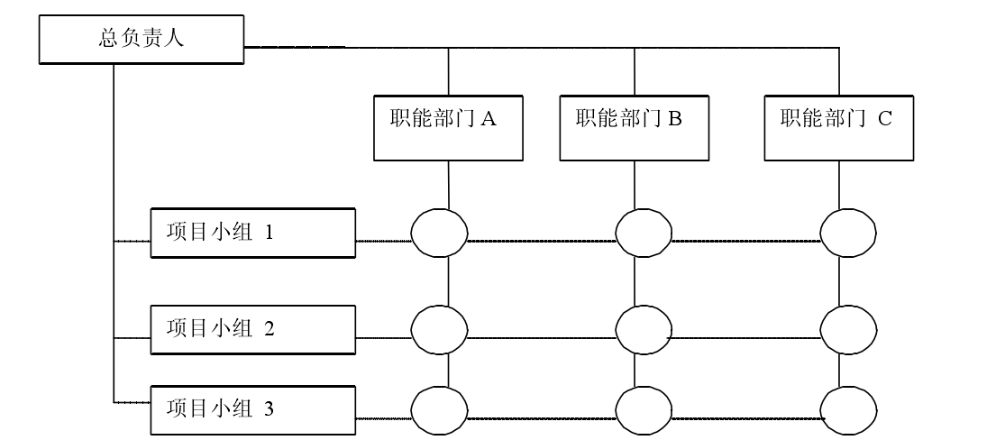
图1 矩阵制结构
（图1所示A、B、C代表院校研究的具体领域或者项目，纵向表示行政管理和服务单位，也是项目组的成员来源单位和行政隶属单位。行政管理和服务单位包括校级直属行政部门与二级学院行政部门。两个方向的领导分别实施不同方面的领导。）
作为网络组织中的每一纵横交点的成员，同时要接受来自项目小组与原属职能部门的双重领导。每一个矩阵组织都包含三个独特而关键的角色：高层管理者——他领导着整个组织的控制链并对其加以平衡，矩阵经理(职能的、项目的)——他们拥有共同的下属以及双头领导的员工——他们要向不同的矩阵经理汇报工作。每一个角色都有其独特的需求。对于矩阵经理来说，他们的权限与职责也不尽相同：职能部门的负责人往往是某一方面的专家并且要精于分析，当所在部门面对一项特别困难的任务时，他们要知道如何去分析和解决它；项目负责人通常是拥有广阔的知识和经验背景的多面手，他们必须能够对各种知识与资源进行整合。职能部门的负责人是直接的管理者，项目负责人的任务则是为了让工作或问题能够早日完成或得以解决。
这种组织结构形式最大的特点就是适应性和弹性较强，能够根据工作的需要，集中各种专业知识和技能，在短时间内完成任务，而不必受行政体制及组织上的困扰，主要适用于那些工作内容变动频繁、每项工作的完成需要众多技术和知识的组织，或者作为一般组织中安排临时性工作任务的补充结构形式。基于此特点，构建矩阵制院校研究实践模式，成为学校发展院校研究的必要与趋向。
- 矩阵制院校研究构建设计的优势
1）有利于合理高效地配置研究资源
采用矩阵结构，能够集中组织学校不同部门之间的知识和技能，可根据完成某一特定任务的要求，把具有各种专长的人员调集在一起，充分利用人力与物力，做到集思广益、各展其能，避免科研资源不必要的浪费。也可通过课题组的形式，使各个学科、院部的资源能够共享，从而节约资源。并且由于项目组成员既是校级行政部门、院系的工作人员又是院校研究人员，节约人力成本。这样便充分利用全校的研究资源，达到了优化配置。
2）有利于跨院系——部门的协作研究
矩阵制结构通过具有横向报告关系的管理系统，把各院系的有关人员联系起来，便于沟通信息、交换意见；各院系之间的边界变得灵活和松散，减少行政权力对不同学科领域交流的行政阻隔，使得学术交流活跃，行政交流畅通；同时，有关的研究人员参加了项目小组以后，承担着共同的任务和目标，整体观念得到了加强。这些显然能够促进院系部门之间的协作。
3）有利于院校研究的深入开展
院校研究项目组成员来自具体工作岗位的第一线，对院校运作的具体实际情况有着丰富的经验和感性的认识。他们对具体问题的见解比较深刻，具有很强的建设性和可操作性。避免院校研究仅仅停留在统计数据，避免重复研究的浪费，又能避免可能产生的研究空白。其次，一个稳定持久的院校研究中心，能为院校内外各方人士提供可靠的支持和帮助，保证院校研究人员能够准确掌握必要的院校信息，及时了解院校决策层的当前需要，进而可以更有针对性、更为有效地开展院校研究工作。
4）有利于院校研究紧密围绕高校总体目标进行
矩阵制模式实行各分散单位与院校研究机构整体管理相结合，综合考虑高校的局部问题与整体目标，使得院校研究项目组可以根据学校总的发展目标与战略，制定出各个项目组的研究目标。院校研究项目组的目标制定后，根据团队的总体目标进行分解，即分解为阶段性目标、各课题组目标等。有专门院校研究中心对研究目标进行管理，定期检查团队、各课题及个人目标的执行情况，及时纠正偏离目标的行为，各个项目组研究人员齐心协力朝着团队的共同目标迈进，课题组目标的实现，阶段性目标实现的过程也是使高校整体目标逐渐实现的过程。
- 矩阵制院校研究实践模式设计
1）建立一个专门院校研究机构并赋予其一定的行政管理权力
首先，这个机构要拥有获取大学运作信息的权力。院校研究机构要明了本校发展状况，洞察优缺，发现问题，继而进行研究，须以全校各方面的数据和信息为基础。不过现实中一般大学运作信息不够透明，加之院校研究机构往往处于学校边缘部门，其所能收集到的信息往往是第二手的、滞后的或不完全的。在人们的印象中，院校研究机构似乎只是一个学术研究机构，只有与高等教育相关的信息和文件才需要传达至院校研究机构。实际上，开展院校研究要涉及科研、人事、教学、财政、审计、后勤、对外交流等方方面面，所需要的是全面的信息。
其次，还要有行政的权力。院校研究机构开展院校研究服务于本校职责的顺利履行必然要与学校各职能部门保持事务与信息的顺畅沟通，而保持沟通顺畅又客观要求院校研究机构与大学各职能部门有行政权的权力关系约束。院校研究机构如果只是一个学术部门，并不拥有任何行政权力，就会注定它与各部门事务往来存在障碍。在没有行政权力依托的情况下，日常事务的处理易倾向于凭借私人关系情面等非行政因素，并且行政权力的缺失会造成院校研究机构在各行政部门信息传递中处于不利地位，从而大大影响院校研究工作的开展与进行。
如图2，建立以专门院校研究机构为协调的枢纽，提供研究的财力、设备等，负责研究人员的调配，根据研究的需要自由组合研究人员，满足研究需要的人力。横向以课题为中心，纵向以各院系有关研究人员为元素，为院校研究课题的解决而组成的跨学科的研究小组或攻关小组。
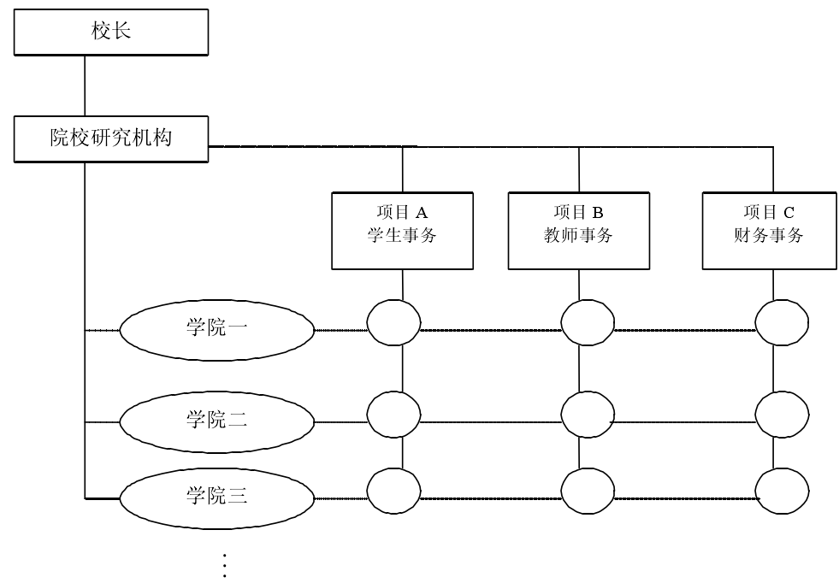图2 基于矩阵制院校研究的实践模式
在此矩阵制结构中，纵向为行政流，横向为学术流。纵向的行政流一方面体现了行政权力的导向和影响，另一方面也体现了行政管理和服务的功能。行政流主要为院校研究创造良好的环境和条件，为以问题为导向的院校研究项目组创造研究平台；学术流则主要围绕院校研究的目标，整合校级与二级学院的资源。对于关系学校全局性问题的研究，学术流可以调配全校科技资源，共同组建项目团队，共同向着院校研究的目标开展研究工作。对于学校局部性的问题，由于学术流囊括了对具体问题较为熟悉的行政工作人员与研究人员，因此同样有利于此类问题的解决。
此外，在矩阵制结构中，非常重要的一点是行政权力与学术权力的相对独立。结构中要有学术委员会，并享有充分的学术自主权，行政部门只是提供管理服务，两者不能越权。矩阵制院校研究模式面向问题，研究活动需灵活多样。在问题导向下，为解决特定的问题，会产生特定的院校研究课题组。院校研究课题组作为矩阵制科研管理组织结构的基本单元，其成员同时接受来自学院与项目(问题)两个方面的领导。人员可能是来自某一个学院、研究室、具有研究性质的行政部门（比如教务处教学研究科），也可能是来自多个不同的院系或者研究所、实验室、具有研究性质的行政部门。
从行政隶属关系上来说，院校研究课题组人员直接受院系负责人的领导承担教学、科研工作，在体制编制上直接归属于该院系，其工资、奖金、晋升、职称方面由学院管理。从项目管理体系上看，院校研究课题组负责人对课题组成员在项目上的成长与发展直接负责，负责整个项目(课题)的进度和质量，并要经常对成员进行业务上的领导与指导。成员分散在学校不同院系、部门，以项目为纽带组成院校研究的团队。成员的分散性质，并不是像一般的项目组那样，需要就临时组合，项目研究结束即解散。院校研究的问题领域是学校经常性的事务，所以项目组应具有稳定性、持续性的特点，这有利于具体问题的院校研究有组织、有步骤地持续开展。
矩阵制结构采用的是分权管理，特点是扁平形、层次少，减少了中间层次，缩短了信息通道，加快了研究决策速度。把完成同一任务所需的有关人员集中在一个课题组里，利用信息的横向交流，使信息利用更及时、更充分，便于及时讨论与决策，并能根据情况变化及时调整研究方向。课题组可以在最短的时间内调配全校人才，组成团队，集中不同职能的人才，解决复杂的高难度问题。所以，这种组织结构保证了组织结构的柔性化，组织应变生存能力强，从而提高了科学研究的效率。
- 实践模式运行的保障条件
1）数据基础
院校研究作为高校管理的“参谋”，一个重要的职责就是收集、整理、分析数据，从而将数据转化为有用的信息，为院校管理层的政策制定和决策服务。将院校的运行数据处理系统中的数据转换为管理信息，是院校研究的一个经常性的工作。可以说，院校研究的“有效性”依赖于院校研究的“科学性”，而院校研究的“科学性”所依赖的正是必要的数据分析。数据收集是院校研究的起点问题，数据分析是院校研究的中央过程和重要环节。院校研究的流程就是，把数据转化成信息、由信息形成文本向信息需知者提供报告。
由于我国教育信息化建设起步较晚，数据资源基础相当薄弱，数据散乱在学校各个部门，缺乏整合和积累，院校研究很难搜集到必要的数据，很难做到“用数据说话”。目前我国有关国内外院校的信息资料有几个特点：一是零散，缺乏系统性；二是准确性差，对同一数据口径、标准不一致；三是时效性差。因此，院校管理信息系统的建立迫在眉睫。所谓院校管理信息系统，就是一个以人为主导，利用计算机硬件、软件、网络通信设备以及其他办公设备，进行院校信息的收集、传输、加工、储存、更新、维护和分析，以提高院校的战略竞争优势、提高院校管理的效益和效率为目的，支持院校高层决策、中层控制、基层运作的集成化的人机系统。如图3所示：
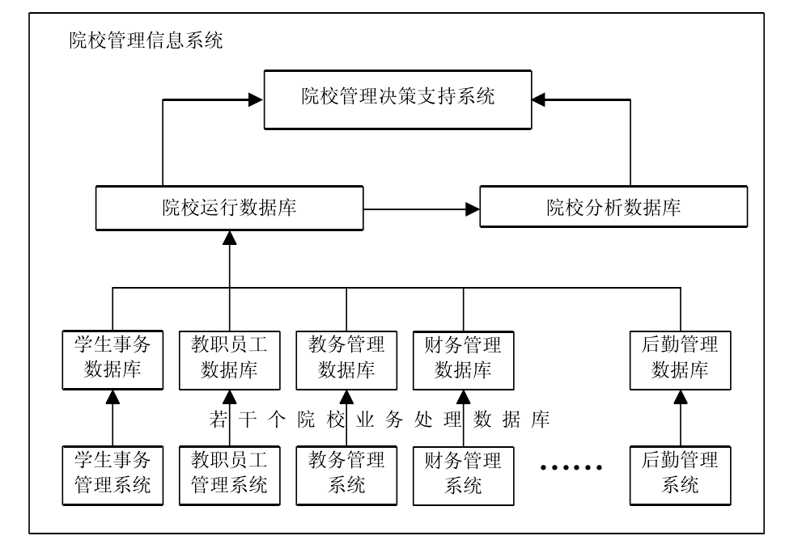
图3 院校管理信息系统的组成
由图可知，院校管理信息系统包括若干个业务处理系统；院校运行数据库由若干个业务处理数据库集成，形成了一个大型数据仓库，用于存储所有与院校运行相关的数据信息；院校分析数据库是在院校运行数据库的基础上通过提取、整理、转换和装载而成，专门用于院校研究人员使用；院校管理决策支持系统可以同时得到院校运行数据库和院校分析数据库的信息支撑。业务处理数据库与分析数据库区别如下：
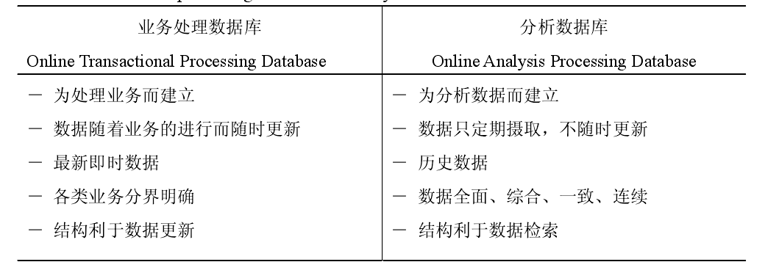
2）研究方法
院校研究在实施过程中的主要特点是研究程式的科学性和研究方法的定量化。
（1）科学规范的研究程式。研究者对所研究的问题，力求广泛运用科学的方法，如运用社会科学研究中定量研究的调查法和实验法、运用定性研究的观察法和访谈法等。院校研究也力求规范操作，从明确问题对象(提出假设)到收集与分析数据资料，直至得出结论、写出报告，过程上的规定严格而又讲究。
（2）定性分析与定量分析相结合，以定量分析为主。由于院校研究具有强实践应用导向，研究结果直接服务于高校管理决策，因此，定量的研究方法更能说明问题，这就决定了院校研究的定量化倾向。对于所要研究的问题，哪怕是一点点的数量关系，也要尽可能地定量化并进行定量的分析。虽然院校研究也使用定性的方法，但相对于定量研究其地位是比较边缘的，非主流的。我国社会科学研究有着深厚的人文传统，高等教育研究的许多成果大多是借助哲学思辨和经验分析的方法获得的。整个高等教育研究群体从总体上忽视研究方法的训练，量化研究不足，质化研究不当，研究程式缺乏必要的学术规范。
（3）研究方法与规范的缺失导致了我国院校研究的“先天不足”：专业化程度低、缺乏说服力、难以直接运用于决策。因此，新的院校研究模式的运行必须完善院校研究方法，着力加强实证研究范式，如图4。
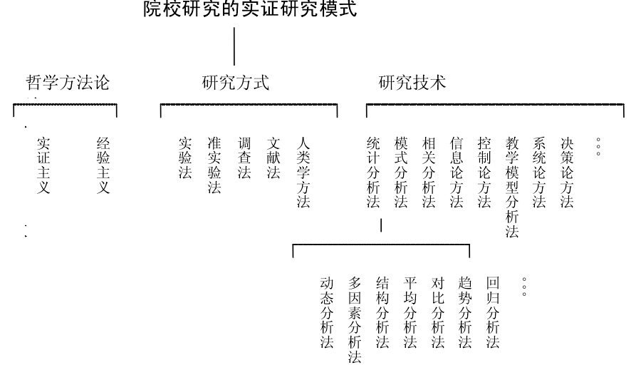图4 院校研究实证研究范式
3）人员素质
目前我国高校从事院校研究的人员大致有两类：高校管理人员与高等教育研究人员。高校管理人员作为“兼职”的院校研究者，因为既承担着繁杂的高校管理工作，又要承担院校研究工作，所以其研究的专业性有待提高，更何况我国高校管理人员其本身就存在专业化程度低的特点。据一项对我国13所高校的400名管理人员的调查，高校管理者中学科专业是教育学和管理学专业的只占34%。从高等教育研究人员构成状况来看，早期从事高等教育研究工作的人员很少是教育学或高等教育学的专业人员。科班出身者少，从其他专业或岗位转行搞高教研究者多，人员的学历层次、专业特长、工作经历等均呈现杂乱无章的局面。
20世纪90年代后期，随着高校本身对高等教育研究的依赖程度提高和高等教育学博士、硕士培养数量的扩张，一批具有高等教育学或管理学硕士和博士学位的研究人员补充进这个队伍，使高等教育研究人员的学术素养和学科背景呈现专业化程度有所提高，但依然不足。表现在：（1）人才培养数量不足。2003年中国高等教育规模是1600万人，但培养高等教育专业研究生的单位只有61个，注册学生约为2000人，其中大部分是硕士生，博士生大概不到500人。（2）在专业与课程方面，偏重于理论，应用性不足。全国只有高等教育学和教育经济与管理两个专业方向，不同专业课程约为50门。专业方向过于宽泛，专业分化不够，实用性不强，不足以满足专业院校研究人员的培养要求。
美国学者特伦兹尼最早提出了院校研究人员的“组织化智能”，用来描述院校研究人员的专业素养及他们所使用的方法工具。特伦兹尼认为，院校研究者作为专业化人员首先应该具有“收集院校数据、分析数据获得信息、解释这些院校信息”等方面的个人能力。对应这三个方面的要求，特伦兹尼将“组织化智能”相应地分为三种层次：技术与分析智能（包括两个方面：一是事实性的知识或信息，二是分析技能和方法论），问题性智能（包括关于院校重大问题和决策领域的知识，如招生目标设定，教师工作量分析，资源分配与调节，设备使用规划、管理和维护，学费标准定价，薪水标准及相关的公平问题，项目与院校规划，评定、项目评估及院校自我评估，预算及执行，教师考核等），背景性智能（指的是院校研究者不仅对高等教育总体情况要有所了解，而且也要对其所在院校的校园文化有清楚的认识，包括对于院校历史变迁、办学宗旨、教师及组织文化、正式的与非正式的校园权力结构和规范、管理和决策过程以及习俗等方面的了解）。
据此，相应地，本文认为我校院校研究人员需具有三类知识：（1）现代管理科学、高等教育学及各种与研究问题相关的知识。这些知识最好通过正规教育获得。（2）研究方法和分析技术知识，及运用这些知识的能力。这些知识和能力可通过正规教育与工作经验获得。（3）与研究问题相关的背景知识。这些知识主要来自于工作经验和在岗学习。
4）有效沟通
在管理学上，达成有效沟通需具备两大必要条件：首先，信息发送者清晰地表达信息的内涵，以便信息接收者能确切理解；其次，信息发送者重视信息接收者的反应并根据其反应及时修正信息的传递，免除不必要的误解，两者缺一不可。
加强院校研究从业者与管理者之间的沟通与交流，并就此达成对院校研究的目的、期望、策略和局限性等方面的一致意见，以及努力营造相互支持的环境氛围，是有效院校研究的关键与突破口。院校研究从业者在开展研究之前，必须首先明确事实性数据资料要怎样与管理问题情境结合，才能获得最有效的决策支持效果；同时还需在与领导交流的过程中洞悉领导层的决策议题和决策需求，这样才能有针对性地采集相关数据及提供有价值的参谋信息。作为高校的领导者，则需要为院校研究提供相应的(人力、物力、财政和时间)资源，重视并善用院校研究所提供的事实性数据及信息。需要注重两点：（1）认知模式柔性。思维是沟通的基础，任何一个有目的的沟通皆始于自我，因此，自身的思维是影响有效沟通的重要因素。过于迷信自身思维方法的管理者既主观又武断，缺乏客观、公正、公平之心，既不能正视自我也不愿正视他人，更谈不上设身处地站在对方的角度考虑问题。所以院校研究者与决策者之间，必须保持柔性认知，能够处于决策者的角度进行研究。（2）沟通动态性。有效沟通是一种动态的双向行为，而双向的沟通应得到充分的反馈，只有沟通的主体、客体双方都充分表达了对某一问题的看法，才具备有效沟通的意义。因为在复杂的社会环境下，组织内部多样化程度越来越高，相互之间的依赖也越来越强，各种对目标、职责、利害关系等认识的分歧也越来越大，同时，也只有在增强院校研究者与决策者上下交流的过程中，才能从不同的角度看问题，消除一些不必要的误解和偏见，才能使院校研究与高校的目标相一致。（3）多种沟通渠道。自由开放的多种沟通渠道是使院校研究人员与高校决策者之间有效沟通得以顺利进行的一大保证。从管理的角度考虑，沟通是一个长期积累和长期不懈努力的过程。院校研究人员应该具备沟通的多种技巧和方法，善于利用正式的与非正式的沟通渠道。

美国院校研究协会2010年白皮书
序言
《美国院校研究协会2010年白皮书》（以下简称《白皮书》）旨在讨论院校研究的发展趋势，以及美国院校研究协会（Association for Institutional Research，以下简称AIR）应该怎样推动院校研究人员之间的学术交流与知识交流。《白皮书》的主题正好与2010年第50届年会的主题“规划院校研究在高等教育中的发展蓝图”（Charting Our Future in Higher Education）相契合。《白皮书》共设8个专题，分别由8个小组讨论。讨论小组由美国和国际范围内知名的院校研究人员担任组长。组员是从年会参会人员中挑选的，都具有两年以上的院校研究工作经验，每小组不超过15人。讨论中，各小组组长提出要讨论的相关问题，并对全程讨论进行录音，最后形成这份《白皮书》。
当前，院校研究正迅速发展成为一门全球性的职业。因此，院校研究实践人员之间共同分享一些实践经验，展望未来的发展前景，是非常重要的。我们希望这份文献能够对读者有所启发，共同推动彼此之间的对话与交流。
一、问责时代的院校研究
高等教育的成本、效率及可持续发展问题，日益成为人们关注的焦点。美国高等教育成本不断提高，高校面临着比以往任何时候都要严格的审查。然而，高校对这一问题的反应及处理却是十分迟钝的，部分原因是高校不想就相关问题与公众展开讨论。这种沉默对高校的未来发展是很不利的，容易让立法者及政策制定者得出高校拒绝公开收支情况及运行效率的结论。于是，对公立和私立高校的问责，日益要求高校运行透明化。院校研究人员的任务就是要帮助高校揭开这些神秘的面纱，对高等教育成本要素进行分类整理，并采取有效的策略，提高教育质量和效益。
然而，为什么有些管理人员虽然也试图改进和提高，却不重视院校研究人员所提供的信息呢？面对这一问题，院校研究人员需要审视自己的工作。这是因为在很多情况下，院校研究人员提供的仅仅是一个个孤立的表格和数字，而不是信息。为了弄清怎样将这些数据转化为信息，院校研究专业人员必须了解所在学校的政策及策略。只有这样，才能够为决策提供支持，帮助学校实现发展目标。
展望未来，院校研究人员面临着一系列新问题：怎样才能平衡高等教育质量与成本之间的压力？高等教育效率低下是否属实？我们所在学校的特定价值是什么？怎样实现这一价值？我们建议院校研究人员在以下方面进一步发挥作用：深入了解学校的组织结构；通过开展质的研究及量化研究提高院校研究的科学性；提高沟通技能及可见度；根据不同公众的需要，对所提供的报告和信息进行整体设计。因此，我们需要更加注重合作，了解公立与私立高校所面临的不同问题，了解日益加强的联邦管制将会对高校产生怎样的影响。我们坚定地认为，立法人员及其他政策制定人员所推动的问责，将进一步凸显院校研究的价值，塑造院校研究的专业形象。
二、推进数据交流与共享
同一类型高校可能会面临相同的管理问题，在数据需求和数据界定方面具有相似性，因此会有数据共享的需求。美国大学数据交流协会（Association of American Universities Data Exchange，以下简称AAUDE）、高等教育数据共享协会（Higher Education Data Sharing Consortium，以下简称HEDS）等都是运行比较成功的数据共享机构。相比之下，其它一些协会仅仅关注参与者之间在教学成本、毕业率、保持率等方面的数据交流，如特拉华研究（Delaware Study）和学生保持数据交流协会（Consortium for Student Retention Data Exchange，以下简称CSRDE）。
数据的来源。数据交流协会会从一些全国性的机构中获取数据，如中学后教育综合数据系统（Integrated Postsecondary Education Data System，以下简称IPEDS）、国家科学基金委（National Science Foundation，以下简称NSF）；也会从自行收集数据的机构或协会获取数据，如美国大学教授协会（American Association of University Professors，以下简称AAUP）、美国大学与学院人力资源专业协会（College & University Professional Association for Human Resources，以下简称CUPA-HR）、全国学生资料库（National Student Clearinghouse）；还从《美国新闻与世界报道》及其它渠道获取数据。全国性的数据来源非常有价值，因为其数据界定的标准化程度高，而且能够保证所有高校的参与。
数据交流的目的。数据共享能够对各个高校的管理决策、政策评估、课程评价、问责、认证及院校改进提供支持。数据交流协会自身或其附属机构（包括出版商）可以使用收集的数据来进行大学排名（如影响最大的《美国新闻与世界报道》的大学排名），进行全国性问题评价，以及开展社会科学研究。
数据交流的层次。对于共享数据来说，有很多潜在用户和公众，所以在数据交流时，数据的层级可能不利于数据获取，或损害利益相关者的利益。例如，可以在院校或者学科层面（如使用美国学科专业目录Classification of Instructional Programs，以下简称CIP或CIP代码）对数据交流进行汇总，或者在更为具体的层面进行数据交流。联盟内部越是相互信任，就越能够在更为具体的层面进行数据交流。然而，尽管CIP代码的适用性不断增强，使用它来进行学科层面的比较，还是很复杂的。虽然可以将CIP用于学科层面的比较分析，但不同高校间CIP代码的分布各不相同，所以从其它高校的角度考虑怎样解码是很费时的。
数据交流的挑战与障碍。第一，学校所面临的障碍包括财务成本高、提交数据所需的工作量大及优先安排办公活动难等问题。换句话说，拥有更多成员及财政更为充足的办公室，将比成员少、财政压力大的办公室更会去参加数据共享协会。第二，数据共享协会面临的挑战有：对一段时间内高校之间的可比性数据进行界定；促进积极参与；建立相互信任的关系；平衡数据的获取与安全。
国际问题。随着国际合作的出现和发展，以及全球化扩张的加剧，我们认为理应鼓励和开展国际性的数据交流。很多高校从国外招聘教师、招收学生，学习国外高校的经验。国际性数据交流的好处，要通过克服内在的挑战来实现，从关注简单、细小的方面入手，稳步推进。这样就特别需要使用最新出现的技术和工具（如iDataCookbook），在一系列标准化的数据界定和测量方面达成共识，进行国际同型比较。
国际性数据交换所面临的一个挑战是，在数据界定方面，各国高等教育系统中的语言
和文化都存在差异。
目前全球有几个国际性的大学排名（比如《泰晤士报高教副刊》的世界大学排名，QS大学排名），然而却没有国际性的数据共享协会（美国大学数据交流协会除外，它包括了61所美国大学和2所加拿大大学）。2010年春季，澳大利亚（G8联盟，Group of Eight）、加拿大（G13数据交流联盟，Group of 13 Data Exchange）及美国（美国大学数据交流协会，AAUDE）开始探索怎样才能实现基础性、描述性数据的共享。我们欣喜地看到，这将引导院校研究专业者之间的进一步合作。
三、推进院校研究国际化
全球范围内不断变化的人口统计学信息，不同人群高等教育入学机会的不同，高等教育资助的不同，全球范围内学生跨国流动的加剧等促进了高等教育的国际化。全球经济也对高等教育的各个方面产生了重要影响，表现在对高等教育的资助、期望、劳动力需求、学生及劳动力跨国流动模式等方面。因此，各国面临质量保障、问责等方面的共同需求。因此，需要进一步推动院校研究，帮助高校解决这些问题。
当前，欧洲高校正通过相互合作来创造可比性的学位和质量标准，通过执行资格框架来保证各国相互承认学分。美国高校也在进一步推进国际化。全球的大学都在建立院校研究办公室。院校研究人员要与这些发展保持同步，考虑不同地区的文化模式影响人们的方式。因此，有必要讨论在高等教育向海外拓展的过程中，院校研究怎样才能为高校提供最好的支持，即探索怎样与国际同僚相互合作，共同促进院校研究的专业化发展，进一步推进我们的研究进程。有必要讨论为何美国院校研究协会及其成员需要走出他们所在的州、地区、国家，参与高等教育全球化，进行战略性规划，富有效率和效益地使用资源，为学生成功提供支持。
美国院校研究人员要加强对各国高等教育所依存的文化背景的了解。美国的突出问题比如宗教联盟或种族问题，在其它国家则具有非常不同的涵义和结果，因此要特别注意。我们强调，在合作过程中，不能渗透美国价值观念的“文化帝国主义”，这样才能产生好的研究。
数据是院校研究工作的基础。为进行跨国合作，需要进一步了解其它国家的数据，即便各国数据不具可比性，也需要深入了解。美国院校研究实践人员需要了解其它国家和地区数据的收集和使用，这有助于促进我们更好地思考自身所面临的问题。我们呼吁院校研究在评价和评估基标体系时，要考虑不同高等教育系统间的文化和人口统计学差异。要使大学排名富有意义，以及应用基标法制定决策，对基本数据要素（如学生、课程、学位）统一进行界定，是非常有必要的。
最后，美国院校研究协会特别关注以下四点：第一，开展交流项目，为其它国家和地区院校研究的发展提供帮助和支持，帮助它们发展院校研究技能。第二，关注在当前院校研究网络没有触及的话语领域。第三，发展院校研究“和平工作团”（Peace Corp），帮助其它国家开展院校研究。第四，开展“生命中的每一天”（Day in the Life）项目，在美国院校研究会（AIR）网站、《美国院校研究 电子版》（e-AIR）对全球院校研究工作及院校研究专业人员进行描述。
四、新的教学与学习模式下院校研究的角色
在高等教育全球化背景下，学生的人口统计学资料不断变化，新的技术不断投入使用，新的教学和学习模式不断涌现，因此，需要评估教学与学习环境对学生学习效果的影响。这要求进一步使用新工具来研究新模式，加强与学校各部门的合作，探索新的数据来源渠道，拓展院校研究的角色，加强对院校研究人员的培训。
使用新工具来研究新模式。我们需要开发概念模型（conceptual models），从概念或方法论层面解释学校是怎样影响各种学生的；需要创新我们的研究设计，研究新的教学和学习模式下所发生的变化；需要一种更具综合性的方法，持续跟踪学生的成功，对学生的学习和满意度进行研究；需要综合运用项目评价和评估，并在全校范围内为提高学校效益开展系统性工作。
加强与各部门的合作。在关注教与学时，院校研究要具有战略性、积极性，要与教学和学习环境中的人进行互动和合作，如信息技术部门、教学与学习研究中心、学生事务部门等。以上这些合作是成功的院校研究所应有的特色。院校研究可能不具备相关知识和背景来研究学校各方面的功能，但是学校其它单位和部门拥有这方面的专业知识技能。为了与这些单位建立合作伙伴关系，院校研究需要探索一种双赢的思路，这样所有参加者都可从中获益。
探索新的数据来源渠道。当前可能无法获得用以研究教学变革的数据。从数据来源的视角看，院校研究需要寻求新的信息种类。这些信息包括产出信息、与学习/技术相关的学生特点、与学生经历有关的外部因素等。院校研究需要开发新的数据系统，探索收集、分析和共享信息的方法。院校研究应该借助技术提高信息收集、过滤、分析和传递的效率。
拓展院校研究角色。院校研究需要大力拓展传统职能，帮助学校应对新的教学与学习模式。第一，院校研究要增强其协调和领导作用，并发挥其教育功能，关注产出，帮助学校创建一种集评估和效益为一体的文化。第二，为有效胜任这些功能，院校研究要在各种场合阐明和界定它在教学/学习环境中对众多利益相关者的作用，如院校研究怎样辅助开展产出评估，怎样推动学校有效开展产出评估。第三，在社会问责背景下，高校内部出现了很多变化，学校的组织结构有待改进，从而为新的教学模式和学习模式提供支持。这要求院校研究人员对其新增角色进行战略规划（如院校研究人员的跨学科才能，基于问题的院校研究方法），研究学校的规模和使命。
加强对院校研究人员的培训。随着新的教学和学习模式的变革，院校研究日益成为学校各种职能的中心。这对院校研究严格、持续的专业化发展提出了要求，这就要求对未来的院校研究专业人员进行与以往不同的培训。首先，要根据对院校研究需求的不断变化，调整院校研究办公室，适应教学模式和学习模式的内在需求。其次，院校研究的角色不断拓展，作为学校的信息专家，院校研究人员需要了解学校学生事务、财政资助等各个方面。最后，院校研究人员可能需要具备新的技能（比如评估、教育学等方面），或者与具备这些知识技能的人员进行合作。要使用新工具来研究不断演变的教学和学习模式，掌握研究方法、心理测量、统计学等，深入了解项目评估及院校效益方面的知识。
五、提高院校研究的效能
信息时代为公众获取高校各方面的信息提供了便捷。在与校园内外的公众代表进行密切合作，为学校领导提供有价值的信息和建议过程中，院校研究人员应该发挥领导性作用。因此需要探讨院校研究办公室与各数据来源部门建立关系的各种方式，提高合作效能。
院校研究办公室怎样与“顾客”进行最有效的合作，保证基于证据的管理？我们认为院校研究的首要内部公众包括校长、副校长、系主任、招生主管、学生事务专业人员、科研管理者、个体教师及委员会。对院校研究人员来说，与内部公众进行合作的策略有：第一，参加一些正式的治理小组，如内阁、系主任委员会、招生管理委员会或跨部门的学校领导小组。第二，成立一个或多个与顾客定期会面的小组，比如信息使用小组（主要关注管理需求）、数据报告小组（主要关注一般性的数据报告）及数据保管小组（主要关注数据界定）。第三，在认可院校研究办公室是学校信息的官方来源，以及开展“利用信息而不是经验进行管理”的实践等方面，高校领导扮演着重要的角色。因此，需要了解领导层怎样评价和使用数据，以及怎样规划院校研究活动。第四，与学校中层职员和基层职员建立和维护良好的关系，也是很重要的。他们在学校工作了很多年，能够帮助院校研究人员了解学校。
有些学校的院校研究分布在多个部门之中，如招生处、注册中心、资助中心、学生事务部门及各个院系等。要定期交流，在责任分配上达成一致，开发一套共同话语和标准操作流程，有效整合院校研究资源。院校研究需要同数据保管人员（比如注册中心、信息技术中心）进行有效合作，为决策者提供有用的信息。
如果院校研究能够在一些重要的讨论中“赢得一席之地”，，那么就能把数据和决策联系起来，这是评价院校研究有效性的重要标准。为实现这一目标，院校研究人员要积极参加一些相应的委员会。赋予院校研究人员在组织中一定的权力，保证他们能够参加一些重要的场合，也是非常有益的。无论通过什么途径，院校研究人员要以高质量、有意义的工作证明对学校的价值，从而“赢得一席之地”。
在院校研究应该向谁汇报这一问题上，我们认为院校研究向校长或教务长汇报是最好的，因为这些领导层级最高，了解学校工作重点，能够推动跨部门的合作。在为校长或学术事务领导服务时，保持政治中立是很重要的。正如有人曾指出的那样，“为了表明自己政治中立，院校研究人员需要成为校园内最具政治敏感性的人。”从某种意义上讲，在向谁汇报这一问题上，起重要作用的是人而不是职位。要让上级主管了解和意识到院校研究所提供服务的重要性。
在提高院校研究人员的绩效和合法性方面，学术准备、证书及技能的重要程度有多大？如果能够发挥作用，那么最好应具备哪些特定的学术准备、证书和技能？在某些情况下，尽管正式的证书看起来更能发挥作用，但是特伦兹尼（P. Terenzini）的模型得到了小组成员的极大认同。他认为管理问题、情境知识及政治技能至少与技术和分析技能同等重要。尽管美国院校研究协会推出了研究生证书项目等，提高院校研究人员的技术/分析能力，但这似乎并没有对提高问题和情境知识技能，以及政治和领导能力予以足够的重视。美国院校研究协会的专业发展服务委员会（Professional Development Services Committee）很想致力于推动院校研究人员领导能力的提高。
最后，我们认为院校研究办公室应该涵盖学生学习评估、认证、战略规划、系科评估及其它“质量保障”功能。由于认证的推动，院校研究正在涵盖这些功能。通过开展协作，能够把这些功能整合起来，发挥其整体作用。大量院校研究专业工作者的紧密合作，能够产生规模经济。由院校研究办公室主任来领导战略规划活动，是一种能有效促进这种整合的方式。
六、变革图景中的院校研究
当前，影响高等教育变革的非传统因素逐渐增多。高等教育入学人数逐渐增多，并日趋多样化。为满足入学者的要求，学校日益以需求为导向提供课程，注重提供适于多种媒体、具有灵活时间段的课程，提供一些反馈性或动态性课程，满足学生的多样化需求。私有部门及非传统学习环境逐渐增多，传统意义上高校的界限日益模糊，各类高校在日益多样化的学生市场中竞争份额。为应对以上变化，认证人员及监管调控人员日益要求高校提供学生成功方面的证据，测量学生学习效果，而不是投入、毕业率及质量保障过程。这要求院校研究人员适应变革的图景，对学生信息的复杂性和流动性进行战略性规划，并辅之以灵活的信息系统来支持这一战略规划，并不断改进自身的实践和方法，为高等教育改革提供支持。
新的背景条件下，需要测量与收集学生就读经验方面的信息。我们要对师生、生生交流的时间及获得学位所需时间进行测量，并进行同龄人之间的比较；研究对学生成就进行测量的标准的有效性；测量学生投入情况；测量教师对学习、教学、学校的作用或影响。而要对学生成绩、行为及满意度进行更为精确的测量，就要大力增加数据收集的种类和数量。同时，在实践中要使用更高级的数据模型与分析工具，借鉴商业分析中成熟的技术和方法，并将其与前沿性的高等教育研究成果进行整合，进行学习分析与学术分析。
因此，在实践中，我们一定要抓住机会，提高教师和院校研究的专业化水平。在当前全新而复杂的环境中，院校研究专业人员正处在一个特殊的位置上，既要能促进学校变革，又要能架起与传统教育价值沟通的桥梁。对战略规划来说，这一视角极其重要，有助于了解学校的教育愿景。在这一过程中，院校研究实践工作人员将重新思考和建构他们的角色及作用，从仅仅提供数据的工作人员，到为阐释教育使命提供智慧、同时充当学校内外部运行数据的经纪人。
近几十年来，高等教育一直处于持续变革之中。这些变革主要源于一种危机意识，即如果高等教育系统不能适时变革，就有可能面临崩溃的危险。人们通常认为美国高校及高等教育系统的优势在于多样性、复杂性和高度分权。然而，正因为这些优势，有时很难进行宏观层面（以及微观院校层面）的适时变革。尽管如此，在过去的50年中，通过采取各种措施，高等教育还是发生了深刻的变革。此外，很多高校及高等教育系统的稳定性有助于保存一些核心教育价值，然而有时却容易沦为政治意愿的一时兴致。不管上面所说的危机是真实的还是虚构的，在相当程度上，院校研究的发展都得益于人们对高等教育的关注，以及帮助高校应对各种挑战的使命和责任感。
七、社区学院与院校研究
奥巴马总统在展望美国教育发展前景时说过：“现在应该为未来发展打下坚实的基础，既要应对未来的经济风暴，还要保持经济繁荣。现在应该改革社区学院，为各个年龄段的人提供学习技能和知识的机会，胜任未来的工作。”无论是院校研究者个人，还是院校研究职业，都要为社区学院的学生成功提供最好的支持。
院校研究与学生成功之间的关系。学生成功主要包括毕业、转学、学生保持、课业成功等。第一，院校研究要在规划、执行和评估方面，积极而坚定地为促进学生成功采取相关行动。第二，院校研究专业人员要与学校及外部环境进行合作。比如，院校研究人员要熟悉与学生成功相关的认证、问责等。第三，人们对社区学院院校研究办公室提出了很多要求，而这些学校的院校研究人员并不充足，因此，需要将院校研究与技术结合起来，为学生成功提供支持。这包括使用相关软件，了解学生信息系统数据要素，使用通讯和网络工具，比如Twitter和Facebook。第四，院校研究要在微观层面应用多种方法，充分利用学术文献及专业技术，开展与学生成功有关的量化研究与质性研究。
院校研究数据的使用问题。要通过使用院校研究的数据，提高证书和副学士学位的通过率和转学率。院校研究所报告的各种数据要能够为学生成功提供支持。第一，要适当跟踪那些进步最大的学生，鼓励他们完成所学课程。同时，从因没有完成课程而退学的案例中汲取重要反馈信息。第二，要通过使用全国学生资料库（National Student Clearinghouse）及州高等教育数据库系统，报告学生转学情况，测量学生成功。第三，要定期报告处于上升发展阶段的学生所取得的进步，研究学生在课程学习中进步的程度，以及在大学水平的课程上所取得的成功。第四，要系统开展有关课程的研究，包括课程评估、对新课程的需求评估等。第五，要检查学校政策是阻碍了还是促进了学生成功。
在为学生成功提供支持方面，信息发布发挥着重要的作用。院校研究发布的信息必须与学校的战略规划结合起来，必须与有关提高学生成功的议程和行动结合起来。院校研究专业人员要迅速将容易理解的数据和信息提供给使用者。院校研究中晦涩难懂的统计分析及大量的数据表格，乍一看可能会给人留下深刻的印象，然而却经常得不到利益相关者的认可。所以，院校研究专业人员在进行沟通和交流时，要确定信息需求的种类、频率、标准，以及信息呈现的方式。
院校研究要整合证据文化与质询文化（culture of evidence and inquiry），将系统规划、预算和评估整合到学校环境之中，为学生成功提供支持。总之，院校研究人员不仅要提供数据，还要说明数据的含义和作用；要根据重要程度来决定测量对象；要以使用者为导向；要通过数据和信息来寻找阻碍学生成功的因素；在为学生成功提供支持方面，要积极主动，坚定自信，具有战略眼光。
八、院校研究的未来展望
当前高等教育的众多变革中，最主要的变革是整个国家对问责的强调。认证人员要求学校提供证据，以证明学校合理使用了资源，并提供了高质量的教育。学校也对项目和课程进行评估，以保证达到学习效果。院校研究人员需要具备一种能力，即提供清晰易懂的证据表明所在高校的贡献和价值。这使院校研究人员在问责运动中发挥了关键性作用，逐渐显示出其角色的重要性。这些都将成为推动院校研究专业人员寻求最新技术工具的因素。
放眼未来，院校研究人员面临一系列挑战。结构与政治变革影响了院校研究人员获取数据及确定数据优先等级的能力。高校须重估院校研究在组织中的定位，提高院校研究数据分析与报告的数量和质量，保证他们在相关决策中的贡献及参与。
为了更好地满足学校决策层的需要，院校研究人员不能仅仅停留在汇总数据及形成信息上。企业资源计划（Enterprise Recourse Planning，以下简称ERP）及商务智能（Business Intelligence，以下简称BI）系统等工具的使用，提高了数据的可用性和可靠性。这些系统与数据管理工具一起，帮助院校研究人员提高了日常报告的工作效率，从而可以节省出时间进行更为深入的分析。仪表板、数据可视化及图形界面使院校研究人员能够更好地进行数据比较及趋势分析。
要更好地满足院校研究及院校分析的需求，仅仅局限于对大型数据集的统计分析是不够的。对院校研究人员来说，一直以来，质性数据分析的工具和技术都是很重要的。今天，新的数据类型（如谷歌学术搜索、保健数据<healthcare data>），新的分析工具（如R数据统计分析软件、地理信息系统（Geographic Information System，以下简称GIS）），为院校研究人员提供了新的处理问题的方式。因此，需要对院校研究人员进行培训，帮助他们使用新的工具和技术。
最后，成功的院校研究办公室要为院校研究人员创建一个讨论平台，探讨与数据和信息提供有关的问题，要进行持续培训，提高使用最新技术工具的技能。成功的院校研究办公室是数据和信息的可靠来源，能够及时传达易懂、好用的成果。成功的院校研究办公室所面对的是有眼光的上司和领导，他们能够使院校研究发挥更加积极主动的作用，提高学校效益。

魏署光 编译（华中科技大学教育科学研究院博士生）
数据挖掘技术在美国院校研究中的应用
数据挖掘（data mining）是一项新兴技术。作为商业智能（business intelligence）的重要组成部分，它已被广泛应用于企业及金融领域，成为产品分析、市场预测、欺诈防范等工作流程中举足轻重的技术手段，并取得了卓著的成效。近年来，随着高校数据收集量的不断增加以及教育决策对量化分析结果的愈加依赖，数据挖掘在美国高校管理中的应用呈显著上升趋势。
本文将简要介绍数据挖掘技术及其在美国高校管理中的应用现状，并通过个案分析，详细阐述数据挖掘建模步骤。
一、数据挖掘技术：定义与方法
（一）数据挖掘技术
数据挖掘是集数据库结构、统计学原理、机器学习、高性能计算等为一体的复杂技术融合体，是通过抽样、整合处理、建模、评估等一系列科学运作，从数据中探寻隐藏的信息和知识的过程。这些知识和信息可能体现了挖掘对象的个体特征，也可能反映了研究群体的发展变化趋势，等等。例如，我们可利用数据挖掘技术将具有共同或者相近属性的案例分群、分类，也可估算和预测未来某种事件发生的可能性，亦可探究某些事件发生的规律。
（二）数据处理与整合
数据处理与整合是数据挖掘的关键步骤之一。数据不准确、不完整都会导致分析挖掘结果的误差，从而影响获取暗藏在数据中的有用知识和信息。目前，绝大多数用于挖掘的数据都来自于数据库。但由于数据往往来自于不同的组织或者数据库，变量的定义不尽相同，也没有可以用来合并数据集的通用变量，因此，挖掘人员在建模之前必须对数据进行整合，并检查变量值的类别、分布状况，等等。在许多挖掘项目中，处理数据所花费的时间比建模的时间花费要多几倍。在处理数据时，常见的棘手问题是对数据集缺失值的填补和对偏态分布变量值的转换。处理缺失值有许多方法。一种是在分析数据时只包括具有完整数据的个体。但这种方法的弊端是有时缺失值本身反映了数据的某种特征，因此删除具有缺失值的个体会影响研究结果；另外，如果数据集含有非常多的缺失值，那么删除缺失值将使研究个体数量锐减，同样会影响研究结果。另一种方法是填充缺失值。有许多统计方法可用来完成这项工作，比如平均值、中值、回归方程预测等等。数据挖掘软件通常提供多种方法供研究人员根据数据的特点选择使用。处理偏态分布或含有游离值的连续性变量同样有多种可选择的方法。当然，建模者要根据使用的建模方法决定是否需要对这些变量进行数据转换。如果决定需要对某些变量进行转换，建模者必须根据变量的分布状态选择转换方法。
（三）数据挖掘方法
数据挖掘技术包括许多不同的方法，其中常用的有决策树(Decision Tree)、神经网络(Neural Network)、回归(Regression)、逻 辑 回 归 (Logistic Regression)、关 联(Association Rules)、聚类(Clustering)、集成(Ensemble)等。回归和逻辑回归方法和传统统计方法完全相同。本文仅对第三部分个案分析中使用的决策树、神经网络和集成方法予以简单阐述。决策树是利用一系列的决策规则将庞大的数据集分割成较小的具有同等或者非常相近属性的子数据集。图 1 显示了决策树的生成过程。个案从根节点进入决策树，然后由函数变量和测试方法决定个案所归属的下一个子节点或叶节点。类似的程序重复循环直到所有个案归属于某个叶节点。从根节点到每一个叶节点的路径形成一条“规则”。这些规则被用来对目标数据集进行预测分类。例如，图1 所显示的决策树含有五个路径，分别代表一条规则。神经网络通过模拟人的神经活动程序来处理一系列信息。它是由类似于神经元的许多元素精密连接形成的网络，通常包括三个层次：输入层、隐藏层和输出层（图 2）。输入层是将原始数据输入到神经网络。隐藏层包含许多类似于“神经元”的节点。这些节点是通过对输入变量之间及其与目标变量之间关系进行复杂运算产生“权重”结果。输出层所包含的变量可能是单一性的，也可能是多重性的。它们是通过对隐藏层上的神经元和输出值之间的“权重”进行计算得到。集成模型以其他挖掘方法建立的模型为基础构建而成。如果预测变量是分类型，集成模型是通过对预测变量的百分比进行平均得到新的集成模型的预测百分比；如果预测变量是连续型，集成模型则是通过对预测值进行平均得到新的集成模型的预测值。常用的建立集成模型的方法有两种：一种是从原始数据集中抽取不同的子数据集，然后利用同一种挖掘方法建立不同的模型，并将这些模型综合建立集成模型；另一种方法是用同一个数据集，利用不同的挖掘方法建立模型，然后再将这些模型综合建立集成模型。
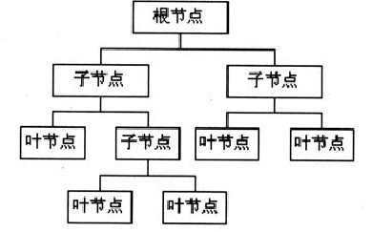
图 1 决策树生成示意图
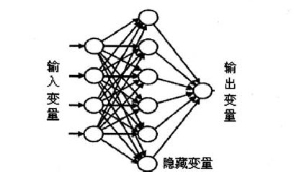
图 2 神经网络生成示意图
（四）模型的建立与评估
建模时，通常需要将数据集分割(data partition)成运行(training)、确认(validation)和测试(test)三个子数据集。运行数据集是用来建立最基本的数据模型；确认数据集是用来监测和调整利用运行数据样本所建立的模型，以避免过分拟合（overfitting），同时用来对模型进行评价；测试数据集顾名思义是用来对模型进行测试，其本身并无优化模型之功用，但通过测试，建模者对模型的评价参数有了进一步了解，因此有机会决定是否需要重新对数据进行处理或者选择建模方法。当然，是否需要将原始数据集分割成三个子数据集以及每个子数据集所含案例的多少取决于原始数据集的大小。如果原始数据集不够大，亦可不进行分割，但建模效果可能会受到影响。
建立一个高准确度的模型不仅取决于数据集的质量，同时受建模参数和标准的影响。所有建模方法都有各自不同的参数和标准。例如，利用决策树建模时，建模者需要决定个案“叶节点”、“归属”或“分支”评定标准（splitting rule），每个“叶节点”所含有的最少个案数，等等。又如，建立集成模型时，可以选择平均概率，亦可选择最大概率作为分类标准。这些都需要建模者预先制定。当然，建模者可以反复尝试，选取最佳方案。
由于数据挖掘提供了多种建模方法以及技巧，因此模型评估和比较是建模不可或缺的程序。几乎所有数据挖掘工具都提供了多元化和可视化的模型评估以及比较方法。这也是数据挖掘技术与传统统计方法相比的优势之一。本文第三部分将结合个案分析对有关评估与比较方法予以介绍。
二、数据挖掘技术在美国院校研究中的应用：领域与效果
近年来，数据挖掘技术在美国高校管理及院校研究中的应用越来越广泛，例如，预估大学入学人数、优化课程设置、预测学生保留及毕业情况、评估学生的学习成果、研究学生学习生活经历，等等。下面略述数据挖掘技术在院校研究中最常用的五个领域。
（一）大学入学预测
美国大学招生由学校自主实施，每位申请学生可能被多所大学录取，从而导致大学入学率都很低。例如，2007 年加州大学伯克利的新生入学率为 41%，其他分校的入学率仅为20%左右。这种招生方法虽然有利于学生，但给大学招生、入学管理、课程安排、财务计划等造成了许多困难。因此，为了有效地制定有关政策，做好学前准备，许多大学在招生结束后都会根据学生的个人背景信息以及学业成绩对入学情况进行预测。近年来，越来越多的管理人员利用数据挖掘方法，如分类回归树(C&RT)、神经网络、逻辑回归对学生的入学情况进行研究和预测。有研究表明学生来源地区、学校和学生之间的联系方式等对学生的入学决定有显著影响。这些结果促使学校重新考虑鼓励学生入学的方法，并加强这方面的投入，最终对提高入学率有一定效果。
（二）学生保留与毕业预测
“宽进严出”、“自由转学”是美国大学的特点之一。无论在久负盛名的“常春藤”大学，还是在闻名遐迩的伯克利、弗吉尼亚、密西根等公立大学，甚至在普通的本科大学和社区学院，学生的保留率和毕业率都很难达到100%。学生离开的原因很多，例如为了寻求自己理想的大学而转学、学习成绩达不到要求而辍学、家庭经济出现困境而弃学，等等。这对学校的办学质量有着不可估量的影响。因此许多大学采取多种措施来提高保留率和毕业率。其中之一就是通过对学生的学习成绩以及有关调查信息进行分析来了解学生离开的原因，并预测具有高风险辍学的学生，然后采取有效补救措施，帮助他们渡过难关（提高学习成绩、提供经济资助、排除心理障碍、进行专业调整，等等），使他们圆满完成大学学业。近些年来，数据挖掘技术在类似研究中的应用越来越广泛。这些研究表明，数据挖掘技术的预测准确率明显高于传统统计方法。
（三）学习成果评估
随着大学教学模式由传统的“行为主义”方式向“构建主义”教学过渡，如何更有效地对学生成绩进行评估也成为广大教师和评估工作人员面临的挑战之一。除了利用传统的考试方法对学生所学知识进行考核外，越来越多的授课教师侧重对学生的学习行为进行评价，譬如合作意识、创新精神、实践能力，等等。这些评价结果更有利于帮助学生提高学习效率，特别是应用知识的能力。
但靠传统的评价方法很难有效地完成类似的评估工作，或者说评估结果的可靠性难以得到保证。近几年来，许多学者尝试利用数据挖掘技术提高评估效度。哈佛大学的研究人员娇蒂·克拉克（Jody Clark）和克里斯·戴迪（Chris Dede）在这方面的尝试非常值得借鉴和参考。他们通过复杂的教育媒体收集丰富的与学生学习行为有关的数据，然后利用数据挖掘技术对其进行分析和研究。其评估价值体现在：1）完成对学生的形成性评估，为教师及时提供信息反馈；2）完成对学生的总结性评估，以真实的实践表现为基础了解学生最终掌握知识的情况；3）根据学生的个性特征，深层了解学生的学习行为以及学习成效；4）合理评判学生合作学习和解决问题的能力；5）通过对学生的学习行为规律和学习成效之间的“路径”关系进行“挖掘”，洞察学生的学习动态。
（四）学生大学生活经历问卷调查研究
利用调查问卷对学生的学习生活经历进行调查研究是美国大学评估重要的组成部分。比如，2007 年使用 NSSE的大学有 610 所，加州大学每两年使用UCUES对本科学生的经历进行调查评估。多年的经验早已证明，调查结果对学校制定相关政策，并采取措施来丰富学生校园文化生活有着非常重要的意义。但在进行问卷调查时，各大学面临的一个共同问题是问卷回收率都比较低，例如，加州大学 2006 年的调查，平均问卷回收率仅为 38%，有的分校甚至更低。亚利桑那州立大学的研究人员利用数据挖掘技术（分类树等）对影响问卷回收率的因素进行了研究。他们发现学生的级别、性别以及种族并不是影响问卷回收率的关键因素；相反，调查内容以及方法（如网络方法与信函方法）对学生决定是否回复问卷影响更大。
（五）募集资金
在美国大学教育经费来源中，捐赠款占相当大的比例，特别是在私立大学，校友以及社会友人的捐款更是不容小窥。近几年来，美国经济衰退，政府给教育的拨款连年压缩，公立大学的生存遭到前所未有的威胁。例如，加州州政府对加州大学的拨款已从 1990 年的生均
15860 美元降至 2008 年的 9560 美元（以 1990年货币值计算），降幅达40%。面对如此严峻的形式，各个学校都尽其所能，吸引社会力量和个人捐赠来弥补预算缺额，以提高学校生存和继续发展的能力。在这项棘手的工作中，数据挖掘自然成为众多大学管理与研究人员青睐的技术工具。他们利用挖掘方法通过对历史性捐款数据的分析来预测未来可能给学校捐赠的人员，从而有的放矢的进行宣传和说服。贝勒大学就是其中利用这项技术的一个范例。他们利用决策树、神经网络以及回归方法以 2004 年的数据为基础构建了捐款预测模型，然后用此模型预测可能在未来提供捐款的人员，然后进行针对性的宣传和激励，效果颇为显著。
三、数据挖掘技术在加州大学本科招生中的应用：个案介绍
数据挖掘通常包括六个步骤：(1)理解商业运行机制，包括长期规划、需要解决的问题、项目目的等；(2)理解数据，包括了解数据收集过程、熟悉数据结构、判别数据质量以及识别对隐藏信息有用的元素等；(3)描述数据，包括变量选择、数据整理、缺失值补充以及数据转换等；(4)建模，包括建模方法选择、参数确定等；(5)评估模型，包括对单个模型的评价以及多项模型的比较等；(6)模型的应用。下面通过介绍加州大学本科招生数据挖掘项目对各个步骤予以阐述。
（一）加州大学招生简述及项目目标
加州大学 9 所分校在校长办公室的统一协调下通过“综合评审”的原则招收本科生。“综合评审”包括两个步骤：第一步是对申请学生的合格性通过多种方法进行确定；第二步是对合格学生的所有背景、特征及技能进行综合评定，并以此为标准做出录取决定。加州大学虽然保证录取所有合格的学生，但由于有的分校或专业竞争激烈，例如伯克利分校、工程专业等，因此不能保证完全按学生的报考志愿录取。在这种情况下，所有合格、但未被报考分校录取的学生，将被推荐到两所加州大学制定的分校，以确保尽可能录取每位合格的学生。另一方面，这两所分校也通过录取这些“落榜”的学生来增加其入学人数。由于加州大学的录取审核工作是由各分校负责进行，招生的最后决定到四月初才能见分晓。这时许多学生可能同时接到其他大学的录取通知，并需要在短期内选择自己要上的大学。因此，从吸引合格学生入学的角度来说，这时再向学生推荐这两所大学为时已晚。为了提前做好这一工作，校长办公室招办在一月份申请截止日期之后就对申请学生的录取情况进行预测，并将这些合格但极有可能被拒的学生名单提供给这两所分校，供他们提前向学生宣传学校的情况，鼓励学生来这两所学校就读。校长办公室用来完成这项预测分析研究的工具就是 SAS Enterprise Miner 数据挖掘技术。
（二）数据理解及其描述
建模数据包括 2007 年申请加州大学的大约 4.5万合格学生。预测对象是申请 2008 年秋季入学的大约 4.8 万合格学生。这些数据都储存在加州大学学生数据库中。被预测的变量是是否能被申请学校录取。自变量包括学生的个人信息、学习成绩、家庭信息以及就读学校信息（表 1）。其中家庭收入、高中成绩以及入学标准化成绩为连续性变量，且都有缺失值存在。此项目利用决策树、神经网络和回归建立预测模型。为了确保三种模型的可比性，建模数据具有同等数量的研究对象非常重要。因此，必须对缺失值进行补充。经过多种尝试，平均值方法被证明在此项目中最为有效。另外，家庭收入偏态分布显著，且含有许多游离值。虽然决策树和神经网络方法都不要求变量必须呈现正态分布，但对逻辑回归方法来说，如果变量偏态分布显著，极小一部分案例可能对挖掘结果产生很大影响。因此，对家庭收入变量进行数据转换很有必要。根据数据分布特征，平方根在此项目中是最有效的转换方法。缺失值的补充和家庭收入变量值的转换分别通过图 3 中显示的“缺失值填充节点”(Impute)和“数值转换节点”(Transform Variables)完成。
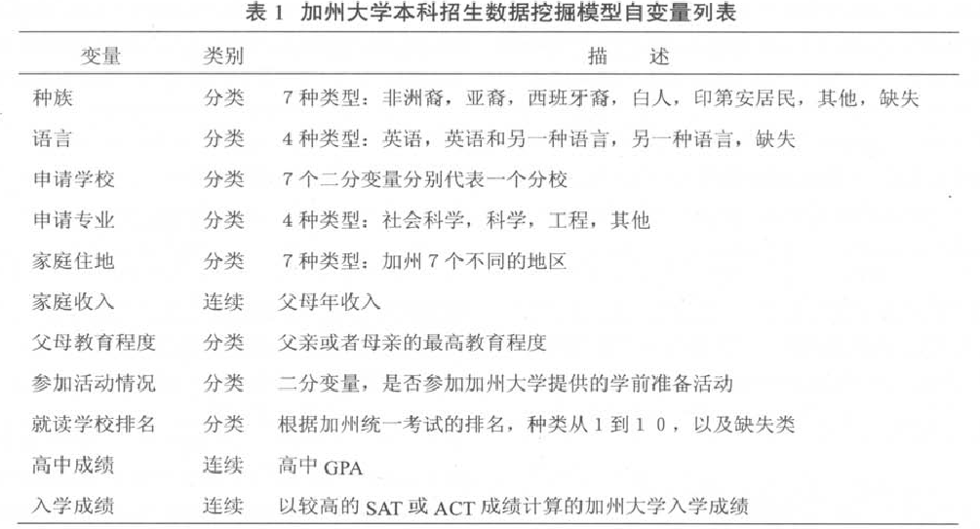
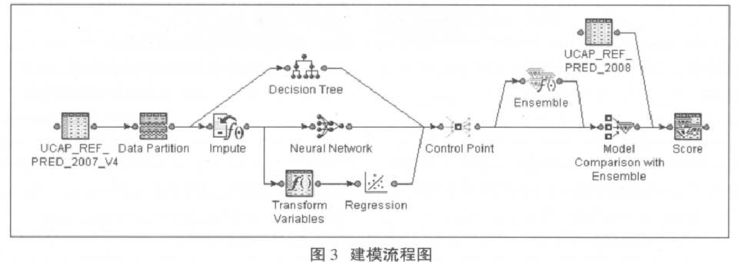
（三）建模及模型评估
图 3 中的第一个节点是用于建模的 2007 年数据集节点，通过这个节点可以观察原始数据集的分布情况。利用数据分割（Data Partition）节点通过随意抽样方法将建模数据集分为运行、确认和测试数据集，运行数据集占总数据集的40%，确认和测试数据集各占30%。运行决策树、神经网络、逻辑回归节点以及集成节点分别生成四个模型。前面已经提到，在运行每一个节点之前需确定相应的建模标准。当然，可以通过多次尝试，选择最佳方案。SAS 挖掘工具提供了多种不同的评估模型的方法。这些方法既可用来对单个模型进行评估，也可用来对所有模型进行比较。通过运行图 3 中显示的模型比较节点(Model Comparison with Ensemble)即可得到比较结果。ROC(The Receiver Operating Characteristic)曲线（图 4）是一种常见的比较模型准确度的方法。纵坐标显示的是预测到的“事件”除以真实发生的“事件”总和，被称之为敏感度(Sensitivity)。横坐标显示的是 1 减去特指度(Specificity)。特制度是由预测到的“非事件”数除以真实存在的“非事件”数的总和。当敏感度和特指度越高，ROC 曲线向左上方推进越大，模型的准确度也越高。图 4 中的对角线代表了基准度。如果模型的ROC 曲线和基准线重叠，那么这个模型将毫无预测效果。四个模型中，集成、神经网络和逻辑回归的ROC曲线几乎重叠，准确度非常相近。但决策树的ROC曲线明显向右下方倾斜，因此准确度最低。模型的准确度也可用曲线右下方所占整个坐标区域面积的百分比表示，被称之为 ROC 指标(ROC Index)。ROC指标越高，模型的准确度越高。ROC 指标显示集成模型的准确度最高（表 2）。
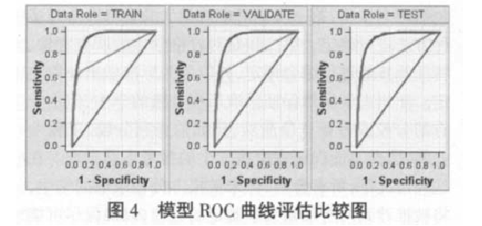
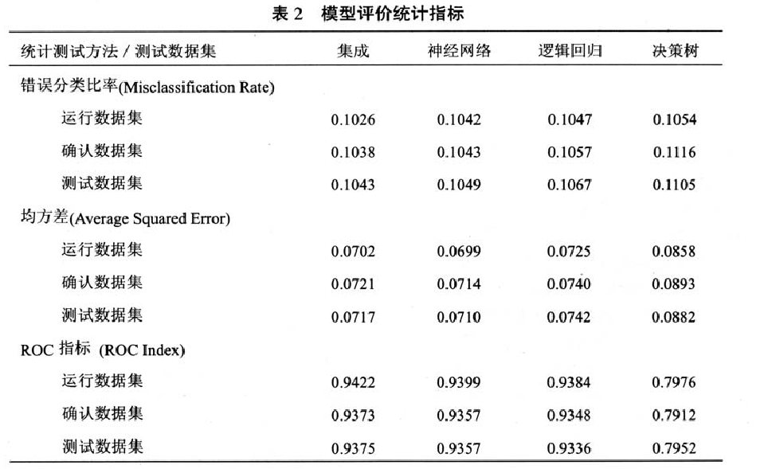
图 5 显示了测试数据集模型预测“事件”发生累计(Cumulative % Captured Responses)曲线分组比较结果。这种比较方法是先将研究对象按照预测“事件”发生概率从大到小排列，然后分成相同的若干组，再察看不同模型在相同组内所预测到的“事件”占所有真实“事件”的比例。例如，从图 5 我们可以看出，集成、回归以及神经网络模型都能够在前 20 组内或者说排名在前 20%的研究对象中成功预测到所有“事件”的大约 80%；相反，决策树在相同的组内只能预测到大约 65%的“事件”。就此项目而言，这些比较结果告诉我们，如果我们选择集成模型，并对 2008 年合格学生按预测概率排序的前20%的学生进行宣传，那么我们可以预测到 80%的最终被推荐到两所分校的学生。
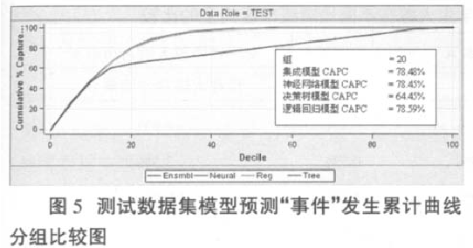
表2是 SAS 数据挖掘工具提供的部分模型比较统计方法以及结果。错误分类比率是错误分类的个案数除以个案总数。显然，错误分类比率越小，模型的分类准确率越高。集成模型在三个数集上的错误分类比率最低，其次是神经网络。均方差是个案考察结果（“事件”＝1；“非事件”＝0）和其被预测“事件”发生的概率之差的平方和除以考察个案总数。均方差越小，模型越准确。神经网络模型的均方差在所有三个数集上的均方差最小。需要注意的是，由于每一种统计方法从不同的角度考察模型的准确性，因此，它们评价的结果不一定完全相同。建模者要根据各自的项目目的，选择合适的模型评价方法，以及最终用于对未来数据进行预测的模型。此研究项目的目的是将学生分类，即是否被录取，因此，选择“错误分类比率”作为确定最佳模型的方法。也就是说，集成模型是本项目最终选用的模型。
另外，通过对每个模型的单独考察，还可以进一步了解每个变量在建模中所起的作用。图 6 显示了逻辑回归方程中变量系数绝对值的排序，第一个直条代表回归方程中的常数。第二个直条代表高中 GPA，在建模中作用最重要，表明高中GPA 在加州大学本科招生中的影响力最大，GPA 越高，被拒绝的可能性越小。
图 7 显示了决策树的根节点和第一级的分支变量及其统计数据。首先，和上面提到的回归方程一样，决策树图表明高中 GPA 在决策树建模中具有最重要的作用。其次，从叶节点中我们还可以看到，当申请学生的GPA等于或大于 3.6 时，他们被申请学校拒绝的概率仅为7%。换句话说，在这种情况下，仅有7%的学表生被推荐到加州大学的两所分校。相反，如果申请学生的GPA 小于3.6，有37%的学生有可能被申请学校拒绝。进一步考察决策树全图，我们可以了解所有影响构建决策树的变量以及分支数值和有关统计结果。
（四）预测结果及其应用
选定最佳模型后，可以利用图 3 中显示的积分节点（Score）生成 SAS 程序，用来计算预测数据集个案“事件”发生的概率。通过集成模型计算，2008 年的 4.8万学生中有 7770 名学生将被预测推荐到加州大学的两所分校。根据实际招收结果，共有 8460 名学生被推荐到这两所分校。预测被推荐的学生数占实际被推荐学生数的 92%。表 3 还列举了预测被推荐的学生人数和实际被推荐的学生人数之间在不同预测概率区间上的比较。例如，如果选择预测概率在 50%或者以上的学生作为被推荐对象，那么总共被预测推荐的学生数将为 6659，其中 4597 名学生最终包括在被预测推荐的学生中，准确率为 69%。从预测人数占所有用于预测的群体的百分比累计以及实际被推荐人数占所有被推荐学生百分比累计来说，如果最低概率是40%，那么，65%的实际被推荐学生将来自于 17%的所有被预测群体。
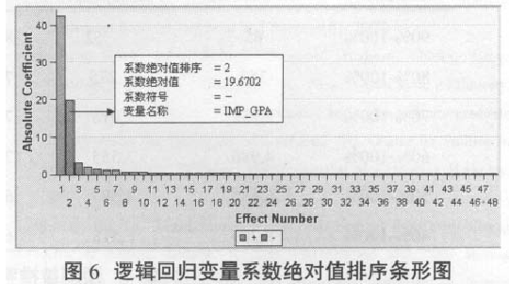
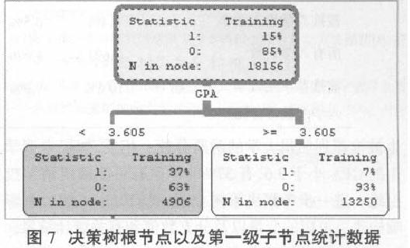
两所分校分别对预测概率等于或高于 40%的学生进行了宣传和意见征求。最后根据学生的反馈意见录取了1099 名学生(表 4)。这些学生中最终选择就读这两所分校的学生有 241，入学率接近 22%，相当于普通推荐学生入学率的三倍多。和前几年比较，2008 年被推荐学生的入学率提高1.6-1.9个百分点，被推荐学生的入学人数占所有入学人数的比例也上升了大约2.5-3.2 个百分点。这些统计数据表明，预测模型有效地帮助这两所分校提高了被推荐学生的入学率。
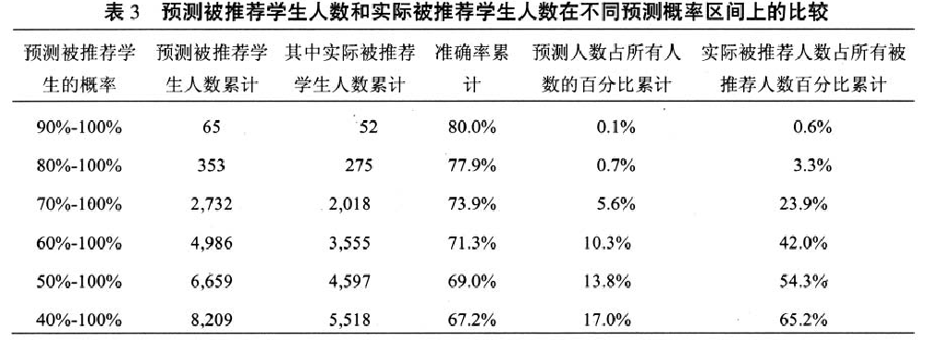
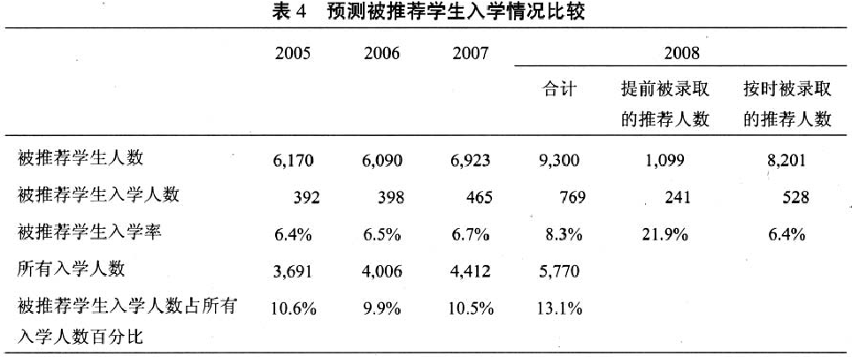
四、结语
综上所述，数据挖掘技术在美国高校管理和院校研究中的应用已非常广泛。它能帮助大学管理人员更好地分析数据，从而获取潜藏的、有用的信息和知识，最终提高决策效率。众所周知，高等教育，特别是公立大学正在面临前所未有的挑战，例如，全球化竞争日趋激烈、政府拨款占经费开支的比率逐年降低、社会对大学办学质量的质疑和问责愈加强烈、毕业生就业难度越来越大，等等。为了能在这些竞争中取胜，大学决策必须以科学的研究和分析为基础。就像企业早已凭借商业智能来提高管理绩效一样，大学管理也必然向院校智能(institutional intelligence)化模式发展。因此，院校研究所探索的问题除了包括“是什么”，“怎么样”外，应更加重视“为什么”以及将来“怎么办”，等等。显然，单纯靠“经验”是很难确切地回答这些问题。只有通过积累数据，构建完善的信息系统，利用科学先进的统计分析工具，如挖掘技术对数据进行深度探索，进而增进院校智能强度，才有可能更加科学客观地解答这些难题。

常桐善（美国加州大学 校长办公室）

学习性投入视角下的教学质量测评与诊断
——NSSE－China工具在院校研究中的应用
当今，社会对院校质量的评价，更多是从院校所具有的声誉、资源及办学投入等外部因素来考察并评价学校，如各种大学排行榜、院校的资格认证、本科教学质量水平评估等。然而，增加教学投入和教育资源并不必然带来教学质量的提升，只有切实保障学生学业成就不断地增值才是学校教学的本质要求。学习性投入理论正是建立在基于学业成就增量基础上而提出的一种质量观，NSSE作为学习性投入测量的重要工具与方法正被越来越多的人所认同。
一、学习性投入与NSSE
学习性投入理论源于人们对学校教育过程与学生学业成就关系的研究，深受学生发展理论、大学教育影响力模型等理论的影响。经过70多年的学术积淀，学习性投入理论在不同阶段形成了其相关的支撑理论。例如，泰勒的“任务时间理论”认为，学生学习时间与学习成效成正比；佩斯的“努力质量理论”认为，相同学习时间内，将时间用于有教育意义的活动，或有意义的生师互动和生际互动，学生所取得的学习效果将更好；阿斯汀的“学生卷入理论”认为，衡量一所大学好坏，主要是看其是否能促进学生更好地参与到学校的各项教育实践活动中去；齐克林和甘姆森通过大量实验提出了“本科教育七原则”，即七种有效教学实践会影响学生的学习效果及学生在校就读经验等。美国印第安纳大学教育学教授乔治·库则在总结上述理论研究的基础上，提出了自己的学习性投入理论。他认为，学生的学习性投入是指学生个体在自己学业与有效教育活动中所投入的时间和精力，以及学生如何看待学校对他们学习支持力度的概念，其本质就是学生行为和院校条件的相互作用，即学习性投入除受到学生自身因素影响外，还受到学校环境及氛围等外部因素的影响。学校的作用就是如何合理地配置资源、组织课程、开展教学活动、提供支持与服务等来引导学生将精力投入到有效的学习行为与活动中去。此外，乔治·库还从两个层面提出了测量与考察院校教学质量的方法：一个层面是学生做了什么，用来测量学生投入到有效学习中的时间和精力；另一个层面是院校做了什么，院校是否以及如何采用有效的措施吸引学生参与到各项教育活动中去。
基于这一理念，在美国皮尤基金会（Pew Foundation）的支助下，全美高等教育管理中心与美国印第安那大学高教研究中心和调查研究中心合作，共同研发了“全国学生参与度调查”NSSE（National Survey of Student Engagement）问卷——从学生投入各项有效学习活动的程度来体现大学的教育。NSSE的调查工具为大学生自我报告形式的调查问卷，该问卷共设计有五大可比指标，采用科学、严谨的抽样方法和周密、有序的调查程序，通过受教育者学习投入的评价来反映一所院校教育质量高低，具有较厚重的理论基础与丰富的现实意义。 NSSE项目自2000年在全美正式推出后，有近千所美国高校参与了此项调查，已成为了当今院校开展院校研究、进行教学质量评估与诊断的重要工具之一，也代表着美国院校质量评估向更加关注“教育过程”和科学衡量“教育产出”这一新趋势发展。
二、NSSE－China及主要内容
NSSE是以欧美学生为研究群体建构起来的，直接应用于我国高等院校的人才培养质量评价与诊断，必然存在社会、文化和教育情境的差异，从而影响到应用的效果。为此，清华大学教育研究院与美国印第安那大学开展合作，于2008年开始对NSSE工具进行汉化及本土化适应的研究，对汉化后的NSSE工具不断地进行完善与修改，初步形成了适应中国国情、具有本土化特征的汉化版NSSE－China，实践表明NSSE－China经过本地化、文化适应改进后，其信度、效度良好。在此基础上，清华大学组织了全国27所高校共同参与了其在中国院校开展的应用研究，并于2009年第一次进行了全国性的抽样调查，现已经连续完成了两年的调查，参加调查的国内院校范围不断扩大，2010年参加院校总数已经达到45所。
NSSE－China保留了原来NSSE问卷五大可比指标结构，同时为进一步聚焦问题与诊断学情，五大可比指标所包含的题项又被细化为若干个教育环节，以学生自我报告的形式来呈现。以2010年为例，五大可比指标中，学业挑战度（LAC）由11个题项构成、主动合作性学习（ACL）由5个题项构成、生师互动频度（SFI）由9个题项构成、教育经验的丰富度（EEE）由14个题项构成、校园环境支持度（SCE）由8个题项组成。为了有利于同类院校间的比较，以清华大学为主要组成的NSSE－China项目研究团队将参评院校分为三类，即“985工程”院校、“211工程”院校（不含“985工程”院校）、地方本科院校，构建了不同层次高校各项指标的常模。常模的确定为各院校进一步分析研究提供了参考标杆。教育环节诊断指标有教育认知目标、课程要求严格程度、学生课程学习行为、课程外拓展性学习行为、自我报告的教育收获等多方面，为各参评院校课程开展自我诊断提供了思路与方法。NSSE－China调查数据还为院校提供了学生在校教育经历的满意程度、学习结果及许多学生个人信息。由此获得的大量教学信息可为院校开展质量评估、改进教学管理、诊断教学环节提供准确的依据。可以说，NSSE－China调查数据在为参评院校提供大量信息的同时，也使以往的教学质量研究从定性研究向定量与定性研究相结合方向迈进了一大步。若适时结合测评后开展的各专项调研与访谈，可以实现对教学环节与过程更加科学、有针对性地评估与诊断，这也是开展院校研究的重要方法之一。
三、NSSE－China在院校测评与诊断中的应用
NSSE在美国高等教育中有着广泛的应用，已用于院校认证的自我诊断、院校研究与改革、院校发展标杆的确定、院校内外部利益相关者沟通、政府绩效评估与社会问责等诸方面。而NSSE－China在国内的启用才两年多时间，尽管如此，其在院校研究层面上的出色作用却已凸显，下面案例是NSSE-China在院校测评与诊断中的应用状况。
1．院校质量的测评与比较
由于学习性投入关注的是学生在有效教育实践中投入的时间与精力，以及学校对学生各方面的支持与帮助，这就使得不同学校之间、学校内部不同学科之间有了可比性。将调查中获的不同层次院校五大可比指标及教育环节指标以数据列表或图形方式表达出来，可以十分清楚地找出院校之间、院校内部系部之间存在的差距。现以某年级部分数据为例，图1是地方院校与“985工程”院校在五大可比指标常模的比较，从中可以看出“985工程”院校的五大可比指标都优于地方院校，这真实地反映了不同层次院校之间客观存在的差距。
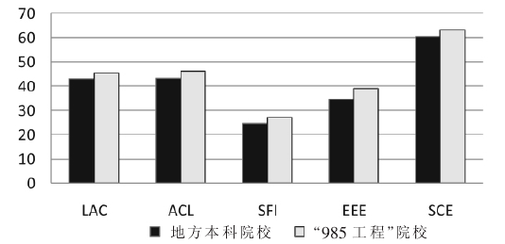
图1 地方院校与“985工程”院校五大可比指标的比较
图2是二者在校园环境支持度指标题项上的比较结果，从图中可见“985工程”院校在帮助学生解决学业问题及经济负担方面明显优于地方院校，在组织学生集体活动等方面也稍好于地方高校，而在人际交往、师生关系、同学间关系等方面二者之间差距却不大。
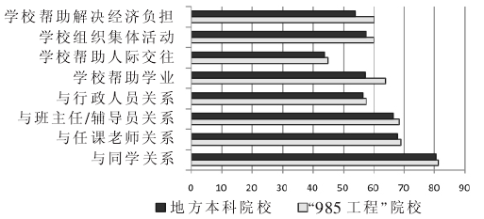
图2 校园环境的支持度指标值的比较
在教育环节指标上，也可通过NSSE－China来寻找不同院校之间存在的差距，图3为“985工程”院校与地方院校学生在校满意度方面的比较，结果表明“985工程”院校各项指标全面优于地方院校。
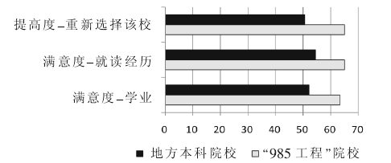
图3 学生在校满意度环节得分均值的比较
图4是两者在学生课程的教育认知目标上的比较，其结果也表明“985工程”院校全面优于地方院校，尤其在分析与解决问题的能力上更加优于地方院校。
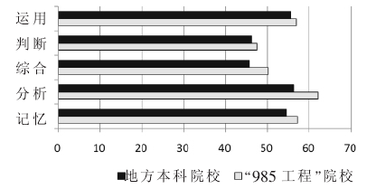
图4 学生课程的教育认知目标环节得分均值的比较
实际上NSSE－China调查数据分析在院校测评与比较上的应用远不限于上述内容，每所院校都可以根据自身的需要，在每个指标、不同教育环节，参照不同的目标进行全面比较，寻找差距。
2．院校教学过程的诊断
参评院校可以利用所获得数据进行上述的“横向比较”，即通过与同类院校常模数据比较寻找自身的差距；更可以进行“纵向比较”，即利用本校历年的数据来判断学校发展的走向，寻找院校内部教育教学过程存在的问题，适当结合院校内部的各种资讯及研究数据，从中诊断出院校在发展过程中产生的问题及根源所在。以某校为例，图5是该校近两年来的五大可比指标，无论是高年级还是低年级，从图中各项指标变化可以看出学校的校园环境支持度较上一年有明显的提高，但是在学业挑战度（LAC）上的分值上却有明显降低。
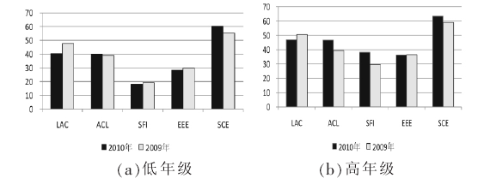
图5 五大可比指标得分均值的比较
为进一步分析学校在学业挑战度（LAC）方面下降的原因，研究人员研究了学校的学业挑战度具体题项得分情况（见图6），发现该校学生在写作与阅读方面的分值下降较明显。
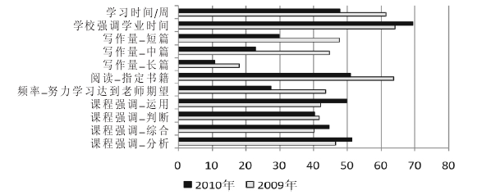
图6 学业挑战度（LAC）指标各题项得分均值的比较
另一方面，观察学校在课程要求严格程度教育环节上，学校除考试促进作用一项得分外，其他各项如专业期刊的阅读、课程长篇、中篇、短篇文章写作量、努力达到教师要求的频度等各项指标得分均有明显的下降（见图7）。
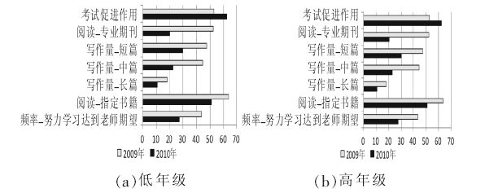
图7 课程要求严格程度环节各题项得分均值比
运用NSSE－China提供的数据进一步研究学校的考试方式（见图8），又发现了学校在考试中划定范围+理解应用的位置排在全国同类院校的前面，而无划定范围＋理解应用的位置也明显排在同类院校的后面，这些数据都表明了学校在课业安排、教师对课程要求以及考试的方式（方法）等方面明显存在问题，才导致了课程教育环节及学业挑战度等指标值出现下滑的问题，影响了学校办学质量的提升。这一观点的形成，一方面从NSSE－China调查问卷提供的数据直观地得到了反映；另一方面，在研究人员随后进行的多方面（含教师及学生）的访谈中也得到进一步证实。研究结果对学校在办学中有关教育环节敲响了警钟，也为学校领导反思近年来的各项工作提供了依据。
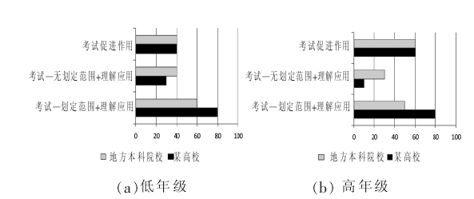
图8 学校考试方式等级百分百的调查情况
NSSE－China除上述在院校测评与诊断中的应用外，随着数据的不断积累，其作用也必将越来越多，如院校发展目标的确定，院校内部院系间教学质量的测评与考核，新增专业办学质量及校内教学改革专项效果测评等都必将发挥其重要的作用，特别是改变了以往研究教学质量仅限于定性研究难以量化的困境，使教学质量的测评与诊断更具科学性及操作性。
四、在院校研究中推进NSSE－China工作的思考
1．以“学生为本”办学理念是工作推进的前提
“思想有多远，就能走多远。”尽管以“学生为本”教育理念已得到了国内绝大多数院校领导者的认同，但是并没有成为院校各级层面的自觉行为，更多地仍然停留在宣传口号上。而以“学生为本”的办学理念，需要更多地关注学生的需求、关注学生的投入、关注学生的成长，这与当前部分行政领导及教育管理部门热衷于办学条件、办学投入的做法大相径庭。因此，这就需要不断地转变思想观念，在院校确立以“学生为本”的办学理念，并使之落到实处，这样有利于院校接受学习性投入为特征的质量观，院校才会理解从学生发展的视角来重新审视自己的各项工作，真正有利于促进NSSE－China调查工具在院校中的应用，否则也只能更多地停留在研究层面上，难以真正发挥其应有的应用价值。
2．NSSE－China数据库建立是一项长期、艰巨的任务
NSSE－China是建立在拥有大量院校数据基础上开展的院校研究工作之一。尽管现在参加测评院校的数量正在快速增长，但其占全国院校的比例仍然较低。一方面，由于国内院校数量众多、且院校的层次及区域分布极不均衡，需要处理的数据量巨大，加之不同院校所处经济与社会发展环境及水平参差不齐，若抽样院校数过少，使得每年NSSE－China项目构建的常模难免不受到影响或产生偏差。另一方面，现阶段作为参测的院校多数都处于学习与熟练的过程中，而且也仅有短短两年院校的相关数据，要全面开展院校研究尚有相当的难度，这也将影响NSSE－China在院校研究中充分发挥其作用。随着参测院校的不断增加，测评年数的增加，这种偏差与不足都将会逐步消失。这就需要参加测评院校以持之以恒的态度，通过不断坚持与努力，加强NSSE－China数据库的建设。因此，研究院校需要做好长期、艰巨的准备。
3．调查问卷结果真实、有效是工作的难点
采用NSSE－China调查工具进行各项研究与分析其基础是数据，无论是NSSE－China数据总库，还是院校用于自我管理咨询服务的分析与研究用数据库，其数据能否真实地反映出院校的情况是工作的难点与关键，也决定了随后开展的各项诊断与研究成功与否。对此，NSSE－China项目研究人员采取了严格的随机抽样方法，制订了周密的调查程序及问卷发放流程，尽可能形成不受人为因素影响的科学样本数据库。但是，在操作层面上的各种无意失误及被测者心态等都会对数据的结果产生一定影响。此外，NSSE－China问卷调查的前期宣传及问卷发放者的角色等都会左右被测评学生的偏好与心理状态，从而影响着数据库的可信程度。尽管NSSE－China已在问卷题项中预设有测谎题，期望以此来消除并避免数据的失真现象。但是，如何让随机抽测的学生能够以最真诚、坦荡的态度，以平常心、公正地来面对调查还是整个过程中的难点与要点。否则，也将影响数据的真实性与客观性，使调查易流于形式，或产生偏差。
4．改进院校教学工作是测评与诊断的目的
NSSE－China在院校研究中的应用较多，可以对院校办学水平与教学质量进行测评与诊断，也可用于院校间的评估与检查，若是仅仅停留在测评、评估、检查层面，或是停留在研究人员的学术研究基础上，其作用都将大打折扣。尤其对于参加测评的院校而言，使用NSSE－China最重要的目的是通过NSSE－China测评来发现教学过程中存在的问题，诊断教学过程中的不足之处，更好地帮助学生将精力投入到学业中去，从而改进院校的教育教学管理，完善各教学环节，进而提高院校的教学质量与办学水平。

吴宏元，金凤（沈阳航空航天大学）

院校研究的参照系及其选择

研究方法为研究目的服务。院校研究作为高等教育研究的一个分支，具有鲜明的实践性特点，既不能是漫无目的的研究，也不能陷入阳春白雪式的纯粹理论研究，而必须结合院校运行实际，直面现实问题，促进院校科学发展。 院校研究离不开比较研究，有比较就必须有参照。因此，院校研究参照系可以作为一个有价值的研究命题。笔者针对院校研究参照系的研究价值、院校研究参照系的选择等问题展开初步研究。
一、院校研究参照系的概念与研究价值
对于院校研究的目的，国外比较有代表性的观点认为，院校研究是对高等教育组织或大学的研究，其宗旨是为高等学校提供有益的信息咨询，以改善学校的管理，为学校政策的制定出谋划策。国内学者自 20 世纪 90 年代初开始重视院校研究这一领域，并在概念上界定院校研究的特点和功能。如，刘献君认为，院校研究是通过对本校管理问题的系统和科学的研究，以提高本校管理水平的一种研究。蔡国春认为，院校研究是在一所高等学校内部进行的，是研究者基于本校情境、针对学校管理与运行中的实际问题所做的分析与咨询研究，是高等学校为改进本校管理决策和运行状况而设定的一个专门实践性研究领域。从国内外学者对院校研究概念的研究可以看出，院校研究的目的直接指向院校管理实践，具有强烈而鲜明的实用主义或工具主义色彩；它既包含了基于科学理性的理论分析，但更强调基于工具理性的实践应用。由于院校研究关注的重点是院校运行与发展中面临的问题， 因此院校研究要选择问题研究的参照系。
物理学上参照系又称为“参考系”、“参照物”，是为了确定物体的位置和描述物体的运动而被选作参考的物体或物体系。同一物体相对于不同的参照系，运动状态可以不同。在运动学中，参照系的选择可以是任意的。研究和描述物体运动，只有在选定参照系后才能进行。
院校作为一种特殊的社会组织， 其运行必然有其历史形成的性格气质与发展惯性。此外，院校还受到内外部环境中诸多因素的影响，因而必须对内外界环境信息做出合理的取舍，以保持组织内熵增与熵减的相对平衡。观察和研究院校组织的运行状况，也要确定院校研究的参照系，通过院校组织要素之间的比较分析或整体性评估，才能较为准确地把握院校运行的真实状态，对院校运行中面临的问题进行较为客观的判断和分析；另一方面，由于院校研究具有鲜明的目的性特征，院校研究参照系的选择不能像物理学中质点运动参照系那样进行任意选择，而必须根据院校存在与发展的方向性、院校的生存发展环境等多种参量来选择院校研究的参照系；再者，由于社会科学问题成因的复杂性，单个参照系下只能探究问题的一个侧面，必须综合各类参照系下的问题研究，合理运用量的分析方法和质的分析方法，对院校研究的问题进行多学科、多视角的解析。
二、院校研究的四类参照系
概括来讲， 院校研究的参照系主要有四类， 即历史参照系、同行参照系、国外参照系和目标参照系。
（一）院校研究离不开四类参照系
1. 历史参照系。 院校历史研究应是院校研究的重要组成部分。一方面，院校初创时期所形成的办学传统、品格气质等内隐性知识往往对院校的发展产生潜在的、不可忽视的影响；另一方面，院校发展历程中那些成功的经验和失败的教训，也会成为院校后续发展中不容易抹去的印记。因此，院校对于自身的发展历史必须不断地进行研究、梳理和沉淀，以形成并保持院校的特色和个性；同时研究其他院校的历史，学习借鉴别家的优长，也能够为本院校的发展开阔思路。历史参照系下的院校研究，在内容上应包括校本历史研究和他校历史研究。 概括来讲，历史参照系下的院校研究目的是为了秉承传统、凝练特色、塑造个性。
2. 同行参照系。 中外高等教育发展史表明，很少有一所院校可以长期独自存在，国际上一流的大学总是成对出现，如英国的牛津大学与剑桥大学，美国的哈佛大学和麻省理工学院，中国的北京大学和清华大学。有了国内同行院校的存在，使得院校彼此的发展具有了竞争关系， 使国家整个院校体系内充满相互博弈的发展活力。院校研究必须关注国内同类院校的发展动态，积极主动地学习交流，勇于竞争，这样才能在国家高等教育谱系中找到自身的位置，创立具有一定核心竞争力的教育品牌，并立于不败之地。从这个意义上理解，同行参照系下的院校研究，主要内容应侧重于管理制度和机制方面的研究。目的是为了学习借鉴、参与竞争、创建品牌。
3. 国外参照系。 全球化、市场化、信息化是当今时代的重要趋势和特征，也是院校生存发展必须直面的现实环境。院校教育要有大的发展，必须把握时代的脉搏，以面向世界、面向未来、面向现代化的宽阔眼光，探求院校教育的特点规律。院校研究不仅要专注于院校自身的研究， 还必须研究国外高水平大学发展的成功经验。例如，吴绍春研究认为，美国加州的高校 300 多所，其中包括加州大学系统的 9 所院校，加州州立大学的 22 所校园，71 个学区所组成的 107 所社区学院和 180多所私立高等学校，是美国以州为单位最大的高等教育系统之一，并且在全美甚至世界一流高校中所占的比例和高水平科研成就（加州高校共获 82 个诺贝尔奖）均名列前茅，因此他提出将美国加州高等教育系统作为中国高等教育发展的参照系。 概括来讲，国外参照系下的院校研究目的是为了确立标准、寻找差距、开放办学。
4. 目标参照系。大学或其他教育机构（组织 ）的存在与运行，必有其发展目标。确定组织发展的既鼓舞人心又切实可行的战略目标，对于一个组织的良性发展具有强大的牵引与拉动作用。 正如美国卡内基-梅隆大学校长柯亨 2004 年在我国参加中外大学校长论坛时所说：“制定大学发展的战略目标是大学校长始终萦绕心头、彻夜难眠的问题”。要实现组织的发展目标，就要求院校明确办学定位，制定发展规划，在战略规划、战略实施和战略评估三个环节上加强战略管理，依靠院校内外部专家开展战略咨询。其中，院校发展的办学定位是制定院校发展战略的核心内容。概括来讲，目标参照系下的院校研究目的是为了擦亮理想、制定战略、持续发展。
四类参照系下的院校研究内容上可以有交叉，但是侧重点不同，表 1 中列出了每一类院校研究参照系下主要的研究内容。在单个问题的研究上，研究方法也可能不同，比如有的问题适合用质的研究方法或定性研究方法研究，有的问题用定量化的方法更有助于分析透彻。
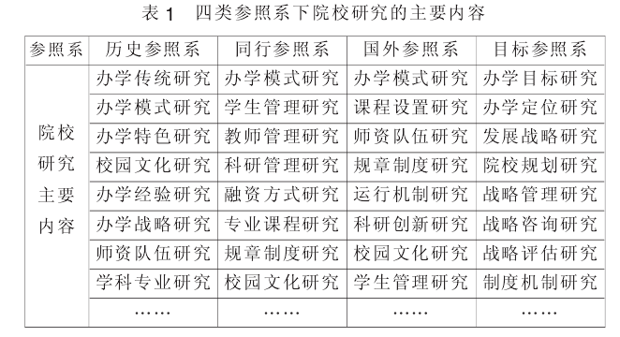
（二）系统观视野中的院校研究
现代意义上的综合大学具有复杂系统的典型特征， 并且是开放的能动的系统，由相互作用的要素和子系统组成，各要素之间，各子系统之间，各要素、子系统与环境之间都保持着或松散或牢固联合的关系。 从系统运行的层面看，人才培养是由实现不同功能的系统所构成， 系统之间相互衔接、 相互影响、相互制约，共同支撑人才培养任务的完成。 系统又是由相关要素有机组成，要素之间相互依存、相互支撑、相互作用，共同支撑系统功能的实现。 要素或子系统与外部环境之间建立起催化循环和超循环，并通过催化循环和超循环把大学组织推向下一个状态水平。例如，我们可以把大学组织划分为人才培养需求规划系统、知识授受与创新系统、教育教学管理系统、教育教学条件保障系统等四个功能系统构成，四个功能系统以学员和教员为主体相互联系。 它们之间的关系是，人才培养需求规划系统将培养总体要求发往教育教学管理系统，经教育教学管理系统处理后将具体要求转发给教员、学员，教员和学员在教育教学管理系统和教育教学条件保障系统的支持下，依靠知识授受和创新系统完成人才培养过程。这样，大学的教育活动可以看成是一个由系统构成的复杂体系。
在院校的不同发展阶段， 院校发展所体现的运行模式也不相同。院校在建校初期，院校各构成要素（学生要素、师资要素、条件要素、管理要素、文化要素）基本上呈现并列扩张的态势，因此院校建设初期，实现各办学要素的协调发展是其内涵发展的路径依赖；在院校各办学要素的扩张到一定程度后，各要素之间的相互制约关系便会凸显，要实现院校的持续发展，必须对院校办学要素进行结构性优化，即在院校构成子系统层次上进行优化，因此，院校实现规模扩张后，实现院校构成系统的结构性优化是其内涵发展的路径依赖。
对于院校研究而言， 正确地认识问题是解决问题的重要前提。院校研究必须考虑院校发展的不同阶段，客观地分析院校运行过程中的问题。无论是单个要素的分析，抑或是院校子系统层面上的结构性问题， 都应综合考虑在四类参照系下的问题表现形式和发展逻辑。 因此，院校研究不应拘泥于单个参照系下的问题研究，而应当根据问题的需要，灵活运用，综合比较，以使研究结论和政策建议更具有科学性和可操作性。
（三）四类参照系下院校研究之间的关系
对于单个问题的研究， 四类参照系下的院校研究内容往往无法截然分开，但由于院校战略目标研究处于统揽地位，在功能上，历史参照系下的院校研究、同行参照系下的院校研究和国外参照系下的院校研究要共同服务于目标参照系下的院校研究。因此，在逻辑结构上，目标参照系下的院校研究、历史参照系下的院校研究、 同行参照系下的院校研究和国外参照系下的院校研究呈一种金字塔结构，如图 1 所示。
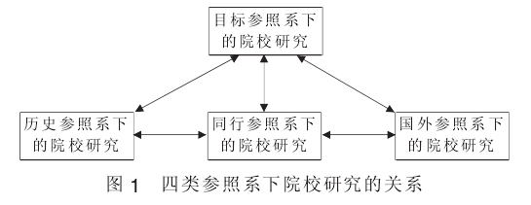
三、四类参照系下的院校研究实践与体会
国防科技大学是我军五所综合大学之一，其前身是创建于1953 年的中国人民解放军军事工程学院，因校址位于哈尔滨市区而简称“哈军工”。它是由党中央、毛泽东主席亲自决策创办的我军第一所高等军事工程技术院校。1970 年学院主体南迁长沙，更名为长沙工学院。1978年，学校改建为中国人民解放军国防科学技术大学，并于1989 年重回军队院校编制序列。1999年，长沙炮兵学院、工程兵学院和政治学院并入，组建了新的国防科学技术大学，隶属中央军委直接领导，赋予学校为全军培养高级科学和工程技术人才与指挥人才， 培训军队高级领导干部，从事先进武器装备和国防关键技术研究的重要任务。学校自建校以来，一直是国家和军队重点投资建设的院校，尤其近年来通过国家“211 工程”、“985 工程”和军队重点投资建设支持，学校综合办学实力得到进一步快速发展。在院校研究实践中，我们注重坚持在四类参照系下通过设置课题和研究专题的方式开展院校研究，为学校可持续快速发展提供决策参考。
1． 历史参照系下的院校研究。国防科技大学的前身“哈军工”，创办时间虽然不长，但在国内的影响堪与北大、清华齐名，为共和国培养了 200 多位将军、部长、省长和国家领导人，数十名两院院士及一大批科技精英，为我国的国防科技事业做出了卓越贡献。 “哈军工”的办学战略思想是学校发展史上的一笔宝贵财富，必须认真总结，深入挖掘。可以说，对于自身历史的研究，是国防科技大学熔铸“厚德博学、强军兴国”的大学精神、秉承优良办学传统、实现自身个性发展的内在要求。
2． 同行参照系下的院校研究。作为军队国防科学技术最高学府，国防科技大学秉承了理工科大学的办学传统。在开展院校研究中， 我们坚持向国内高水平理工科综合大学学习借鉴，积极跟踪国内清华大学、上海交通大学、西安交通大学、哈尔滨工业大学、北京航空航天大学等国家“985 工程”大学的改革发展，积极学习地方大学好的办学思想和做法，加强校际人才培养和科学研究等方面的交流与合作，努力使学校的发展与国家高等教育的发展保持同步，使在校学员的科学文化教育走在国内高校的前列， 学员的军政素质走在国内军事院校的前列。
3． 国外参照系下的院校研究。现代大学的发展，必须直面世界，军校也不例外。对于国外参照系的选择，我们按照国防科技大学既有科学和工程技术教育、又有军事指挥教育的人才培养特点，将国外参照系又分为两类：一类是国外著名的军事指挥院校，一类是国际顶尖的工科类综合大学。国防科技大学可以说是国内较早开展关于美国西点军校系列研究的院校之一。学校于 1987 年组织编著了《西点军校丛书》共 10 册，从西点概况、西点人、西点教育计划、西点史话、教育思想·准则·条例、管理细则、西点军校教育与管理、士兵的学校、变革中的美国军校、评价与改革等 10 个侧面全面系统地研究美国西点军校，成为国内开展国外军校研究的重要参考资料。近年来，我们设立研究专题，深入研究美国西点军校、海军军官学校、空军军官学校、 海军研究生院、 美军后备军官训练团制度（Reserve Officers’ Training Corps, ROTC），以及日本、俄罗斯军事人才培养的成功做法；同时，选择美国麻省理工学院和加州理工学院为比较研究对象，研究借鉴世界一流大学拔尖创新人才培养的经验和举措。
4. 目标参照系下的院校研究。在长期的办学实践中，国防科技大学不断探索具有军队特色的世界一流大学的发展道路。1999 年，学校提出了创建有我军特色世界一流大学的战略总目标，并确立了“三步走”的发展战略。学校发展的总体目标是：坚持为国防和军队现代化建设服务，以人才培养为根本,把出高素质人才、出高水平成果作为一切工作的出发点和归宿，不断推进思想政治建设、学科专业建设、教员队伍建设、正规化建设和办学条件建设，经过 50 年左右的奋斗，把学校办成特色鲜明的世界一流大学。“三步走”的发展战略是：第一步，用两到三年时间完成体制编制调整改革任务， 为全面建设上台阶打好基础。在学校党委的领导下，全校上下合编合心合力，于2004年顺利完成了第一步建设目标。第二步，到2010年，学校综合办学实力和水平跃上新台阶，办学特色更加鲜明、人才质量更加过硬、科研贡献更加突出、内外环境更加和谐，成为具有我军特色的国际知名高水平大学，为创建我军特色世界一流大学奠定坚实的基础。第三步，到 21 世纪中叶，在主要的办学要素、出人才出成果的规模和质量、学术声誉和社会影响等方面，达到世界一流大学水平，实现创建我军特色世界一流大学的目标。 围绕战略目标，学校在院校研究中，积极参与军队中长期发展规划研究论证，重点加强学校中长期发展规划和重点建设项目研究论证，并研究完善军队综合大学加强战略管理的措施与机制，为学校加强战略管理、推进发展战略提供科学的决策咨询， 使院校研究部门努力成为学校科学发展的“第一智囊”。

朱启超，秦文佳，周刚（国防科技大学教务处参谋）

